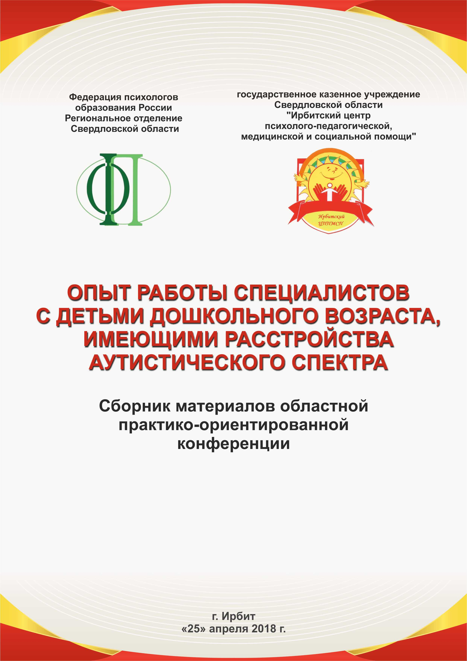
СОДЕРЖАНИЕ

Ильиных М.В. Актуальные вопросы организации работы с детьми с расстройствами аутистического спектра в условиях детского сада 4
Фомичева С.В. Нормативно-правовое, программно-методическое обеспечение организации работы с детьми с расстройствами аутистического спектра в условиях детского сада 6
Голотина Л.А. Организация специальных условий для ребенка с РАС в дошкольной образовательной организации 10
РАЗДЕЛ I. ОПЫТ РАБОТЫ УЧИТЕЛЕЙ-ДЕФЕКТОЛОГОВ 16
Шмакова И.В. Использование карточек ПЕКС (PECS) в работе с детьми аутистического спектра 16
Шмакова И.В. Особенности игровой деятельности у детей с расстройством аутистического спектра 20
Перминова В.Н. Система упражнения для развития мыслительных процессов у детей дошкольного возраста с РАС 25
Курьез О.И. Особенности организации учебного пространства и времени при проведении коррекционно-развивающей работы учителя-дефектолога с детьми с расстройствами аутистического спектра 32
РАЗДЕЛ II. ОПЫТ РАБОТЫ УЧИТЕЛЕЙ-ЛОГОПЕДОВ 35
Стышнова С.С. Всё что применяю, в игру превращаю (из опыта работы с ребёнком с РАС) 35
Царёва О.В. Использование здоровье сберегающих технологий в работе учителя-логопеда с детьми с расстройствами аутистического спектра 43
РАЗДЕЛ III. ОПЫТ РАБОТЫ ПЕДАГОГОВ-ПСИХОЛОГОВ 47
Косач М.Н. Особенности взаимодействия педагогических работников и родителей при создании условий для психолого – педагогического сопровождения детей с РАС 47
Шуклина Т.В. Метод игровой терапии как средство вовлечения детей с РАС в совместные события, социальные контакты и взаимодействие со средой 51
Сысолятина Э.А. Технология создания условий для воспитания дошкольников с расстройством аутистического спектра в образовательном процессе 56
Захарова Е.И. Использование карточек PECS в работе с детьми с ОВЗ 61
Бессонова В.В. Опыт работы педагога-психолога Центра ППМС-помощи по проведению коррекционно-развивающих занятий с ребенком с РАС 65
Амарцева К.В. Метафорические ассоциативные карты как инструмент оказания психологической помощи семьям, воспитывающим детей с РАС 70
IV. ОПЫТ РАБОТЫ ВОСПИТАТЕЛЕЙ 73
Краюхина М.С. Опытно-экспериментальная деятельность в работе с детьми расстройствами аутистического спектра 73
Корюкалова Ю.Н. Использование Лего-технологий в познавательном развитии детей с расстройствами аутистического спектра 80
Буланова Е.В. Представление опыта работы по адаптированной образовательной программе дошкольного образования для детей с расстройствами аутистического спектра 86
V. ОПЫТ СОВМЕСТНОЙ РАБОТЫ СПЕЦИАЛИСТОВ 90
Саитова Е.В., Мулюкова И.С. Развитие эмоционально-волевой, познавательной и двигательной сфер посредством музыкально-ритмических игр у детей с расстройствами аутистического спектра 90
Белькова Т.В., Сторожева Т.Ю. Средства вспомогательной и альтернативной коммуникации для детей с РАС 98

Ильиных Маргарита Васильевна,
директор
государственное казенное учреждение Свердловской области
"Ирбитский центр психолого-медико-педагогической помощи"
(ГКУ СО "Ирбитский ЦППМСП")

Актуальные вопросы организации работы с детьми с расстройствами аутистического спектра в условиях детского сада
Расстройства аутистического спектра являются достаточно распространенной проблемой детского возраста.
Специалисты Всемирной организации здравоохранения подчеркивают, что аутизмом страдают люди на всех континентах, во всех странах, независимо от пола, расовой принадлежности и социально-экономического положения. скаждым годом статистика распространенности данного расстройства за последние два десятилетия растет.
По данным Всемироной организации здоровья в 1995-м это был 1 случай аутизма на 5000 детей, в 2014 году 1 - на 68 детей, в 2012-м уже 1 на 88. К 2020 году прогнозируется такие цифры: 1 ребенок с РАС на 30 детей.
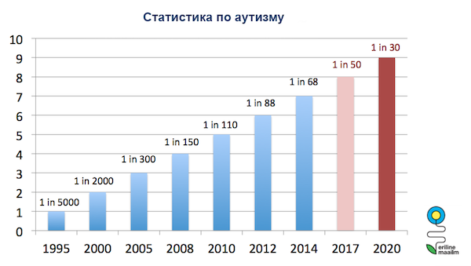
В России пока нет единых статистических данных, потому что пока этими исследованиями никто серьезно не занимался. Статистика разобщена, нецентрализованна.
Данные по Свердловской области также противоречивы. Вот какие цифры в арреле 2017 году давала Токарская Л.В., к.п. н., доцент Уральского государственного педагогического университета:
- Данные МСЭ - 270 человек (это дети-инвалиды).
- Данные главного психиатра СО - 350 человек.
- Данные МОПО СО - 560 человек.
Несмотря на разобщенность статистических данных, статитстика разных ведомств, разных специалистов показывает, что количество детей с расстройствами аутистического спектра в нашей стране, как и во всем мире, значительно возросло. С чем это связано - с улучшением системы работы по раннему выявлению детей с особенностями развития или действительно, с увеличением количества таких детей, пока не ясно. Но проблема существует и с ней надо работать. Поэтому перед регионами сегодня поставлена задача - продолжать консолидировать усилия профессионального сообщества, родителей, общественных организаций по развитию и сопровождению детей с расстройствами аутистического спектра.
Расстройства аутичтического спектра, пржде всего, характеризуются нарушением развития средств коммуникации и социальных навыков, поэтому важно начинать работать с такими детьми в раннем, дошкольном возрасте с целью достижения лучших результатов в их развитии и социализации.
Областная практико-ориентированная конференция "Опыт работы специалистов с детьми дошкольного возраста, имеющими расстройство аутистического спектра" организована в рамках реализации этой задачи.
Участниками конференции стали руководители, учителя, воспитатели, педагоги-психологи, учителя-дефектологи, учителя-логопеды, социальные педагоги образовательных организаций, специалисты Центра психолого-педагогической, медицинской и социальной помощи.
Цель конференции – обмен опытом специалистов ДОО Свердловской области, занимающимися вопросами обучения, воспитания и развития детей с РАС.
Задачи конференции:
- информационно-методический обмен по вопросам обучения и развития детей с РАС;
- обмен опытом педагогов-практиков по внедрению и применению коррекционно-развивающих технологий в работе с детьми с РАС;
- обсуждение основных проблем, возникающих вопросов при работе с детьми с РАС.

Фомичева Светлана Владимировна,
старший методист
государственное казенное учреждение Свердловской области
"Ирбитский центр психолого-медико-педагогической помощи"
(ГКУ СО "Ирбитский ЦППМСП")

Нормативно-правовое, программно-методическое обеспечение организации работы с детьми с расстройствами аутистического спектра в условиях детского сада

Нормативно-правовые, программно-методические документы
- ФЗ «Об образовании в РФ» (от 29.12.2012 № 273- ФЗ)
- Федеральный государственный образовательный стандарт дошкольного образования, утвержден Приказом Министерства образования и науки РФ от 17 октября 2013 г. № 1155
- Примерная основная образовательная программа дошкольного образования (одобрена решением федерального УМО по общему образованию протокол от 20 мая 2015 г. № 2/15)
- Санитарно-эпидемиологические требования к устройству, содержанию и организации режима работы дошкольных образовательных организаций» (Утверждены постановлением Главного государственного санитарного врача Российской от 15 мая 2013 года № 26 «Об утверждении СаНПиН» 2.4.3049-13)
В соответствии с заключением ПМПК ребенку с РАС может быть рекомендована адаптированная образовательная программа для детей с РАС.
В случае предъявлния родителями заключения ПМПК детский сад обязан обеспечить специальные образовательные условия для получения образования такого ребенка, в том числе разработать адаптированную образовательную программу.
В настоящее время в государственной информационной системой Реестр примерных основных общеобразовательных программ http://fgosreestr.ru/ отсутствует Примерная адаптированная основная образовательная программа дошкольного образования для детей с расстройствми аутичстического спектра.
По заказу Минобрнауки России в 2016-2017 гг. АНО «Научно-методический центр образования, воспитания и социальной защиты детей и молодежи «СУВАГ» был разработан Проект примерной адаптированной основной образовательной программы дошкольного образования на основе фгос дошкольного образования для детей раннего и дошкольного возраста с расстройствами аутистического спектра (далее Проект АООП ДО РАС), который пока так и остался проектом, требующим дальнейшего обсуждения и доработки.
Специалисты ДОО могут использовать проект АООП ДО РАС в практике работы для разработки адаптированных образовательных программ для детей, имеющих заключение ПМПК отдельными модулями, так как по своему организационно-управленческому проект программы обладает модульной структурой.
Образовательные области, содержание образовательной деятельности, равно как и организация образовательной среды, в том числе предметно-пространственная и развивающая образовательная среда, выступают в качестве модулей.
В проекте предложены целевые ориетиры для детей с РАС в младенческом и раннем возрасте, на этапе завершения освоения Программы ребенком с РАС с интеллектуальными нарушениями, с задержкой психического развития и с развитием в пределах возрастной нормы.
Организация работы с детьми с рассстройствми аутистического спекутра предполагает обеспечение вариативности их образования.
На первом этапе вариативность образования детей с РАС направлена на смягчение или снятие нежелательных дизонтогенетических и психопатологических явлений, для чего необходимы как психолого-педагогические, так и медикаментозные средства воздействия.
Сущностью начального этапа является комплексная лечебно-коррекционная работа, направленная на свойственные РАС патологические проявления, затрудняющие социальную адаптацию ребенка с аутизмом.
На втором этапе стратегической задачей становится формирование и развитие личности аутичного ребенка, на первый план в еще большей степени выходит психолого-педагогическое воздействие, тогда как роль медикаментозной терапии чаще всего уменьшается.
Для ребенка с РАС предусмотрен гибкий режим посещения образовательной организации. Гибкий и постепенный характер включения ребенка с РАС в образовательный процесс обеспечивается последовательностью следующих этапов: подготовительный этап, частичное включение, полное включение.
На начальных этапах работы с ребенком, имеющим РАС, целесообразно проводить индивидуальные занятия с постепенным переходом на малые групповые.
Переход от индивидуальной к групповой форме работы по следующей схеме:
- формирование навыка в паре: ребенок – специалист;
- закрепление навыка в паре с другими специалистами, работающими с ребенком (учителем-логопедом, педагогом-психологом, социальным педагогом и другими), и с родителями;
- закрепление навыка в малой группе детей при участии специалистов.
Интеграция усилий воспитателей и специалистов ДОО
Эффективность коррекционно-развивающей работы во многом зависит от преемственности в работе воспитателей и специалистов ДОО.
Взаимодействие с воспитателями специалисты осуществляют в разных формах:
- совместное составление перспективного планирования работы на текущий период во всех образовательных областях;
- обсуждение и выбор форм, методов и приемов коррекционно-развивающей работы;
- оснащение развивающего предметного пространства в групповом помещении;
- взаимопосещение и участие в интегрированной образовательной деятельности;
- совместное осуществление образовательной деятельности в ходе режимных моментов, еженедельные задания специалистов воспитателям.
Особенности разработки индивидуальной АОП
Необходимо учитывать психический возраст ребенка, определять который желательно не только при помощи тестов, но и опираясь на качественный анализ особенностей развития каждого ребенка, а также на уровень его социальной адаптации.
Для сложных и осложненных форм аутизма характерно сочетание нескольких вариантов психического дизонтогенеза, поэтому задача определения возраста очень трудна.
Например:
- по своему аффективному развитию ребенок находится на уровне 2-3 месяцем,
- по речевому развитию на уровне года,
- по развитию зрительного восприятия - на уровне 4-х лет,
- по развитию моторики на уровне 3-х лет;
- при этом физический возраст ребенка 5 лет.
При разработке образовательных программ рекомендуем использовать методические пособия Федерального ресурсного центра по организации комплексного сопровождения детей с расстройствами аутистического спектра (МГППУ):
- Разработка специальных образовательных условий для детей, имеющих нарушения в развитии аутистического спектра, в дошкольных образовательных учреждениях: Методические рекомендации / Под общей редакцией Манелис Н.Г., Московский городской психолого-педагогический университет
- Адаптация образовательной программы обучающегося с расстройствами аутистического спектра: Методическое пособие / Федеральный ресурсный центр по организации комплексного сопровождения детей с расстройствами аутистического спектра, Московский городской психолого-педагогический университет

Голотина Людмила Александровна,
заместитель директора
государственное казенное учреждение Свердловской области
"Ирбитский центр психолого-медико-педагогической помощи"
(ГКУ СО "Ирбитский ЦППМСП")

Организация специальных условий для ребенка с РАС

в дошкольной образовательной организации

К специальным условиям для ребенка с РАС в ДОО относятся:
- Компетентность персонала (специалисты знают и учитывают особенности детей с РАС, знают и используют методы, позволяющие развить навыки, устранить нежелательные формы поведения).
- Организация среды, позволяющая компенсировать отсутствующие навыки. С одной стороны, нужно направлять усилия на адаптацию ребенка к социуму, а с другой, – адаптировать среду к особенностям и потребностям самого ребенка.
- Командная работа (специалисты разного профиля, родители).
- Дополнительные ресурсы (малая группа, постепенная интеграция, тьютор и др.).
Организация среды в ДОО
При создании среды для организации образовательного процесса с детьми, имеющими РАС, большое значение имеют:
- организация пространства;
- организация времени;
- организация социального окружения.
Организация пространства
Пространство, организованное для работы с детьми, имеющими РАС должно быть:
- привлекательным;
- упорядоченным;
- функциональным.
Пространство условно делится на зоны - игровая и учебная. Зоны оборудуются в соответствии с их функциональным назначением. Определенные виды деятельности выполняются в соответствующих зонах.
При организации игрового пространства / зоны важно обеспечить их привлекательность, удобство и возможность для социального взаимодействия и коммуникации между детьми. Эти условия особенно важны, поскольку дети с РАС часто не мотивированы на социальную игру.
Оборудование игровой зоны включает: однотонный ковер; шкаф / стеллаж с игрушками и играми, а также игровой стол. В игровом шкафу находятся только игровые предметы и игрушки. Для каждого вида игрушек выделяется отдельная полка. Например, на одной полке располагаются мягкие игрушки, на другой – игрушечная посуда, на третьей – настольные игры и т. д.
Важнейшим условием организации игрового пространства является наличие в нем любимых ребенком игрушек, игр и игровых материалов.
Возможность социального взаимодействия между ребенком с РАС и другими детьми обеспечивается за счет единого, объединяющего детей, пространства. Единое игровое пространство может ограничиваться размером ковра, мата, игрового стола, игровой комнаты, веранды, детской площадки и т. д.
Игровое пространство может быть оборудовано дополнительными подсказками. Например, на полках с игрушками, играми могут быть наклеены картинки с соответствующими изображениями, чтобы ребенок мог лучше ориентироваться во время игры и уборки игровых материалов.
Для целенаправленного обучение детей с РАС игровым навыкам создаются специальные игровые комнаты. Пространство в игровых комнатах должно быть привлекательным, упорядоченным и обеспечивать возможность социального взаимодействия.
Размер игровой комнаты должен позволять проводить как индивидуальные игровые занятия, так и групповые, в том числе игры «в кругу».
В работе с детьми важно исользовать различные виды визуальных подсказок:
- ориентировочные,
- коммуникативные,
- социально-поведенческие.
Примеры ориентировочных подсказок:
- Использование маленьких фотографий ребенка или привлекательного цвета для обозначения вещей, которыми он пользуется в группе (стула, стола, шкафчика, крючка для полотенца и т. д.).
- Размещение на стене перед входом в группу стенда с фотографиями воспитателей и детей, посещающих группу.
- Размещение на дверях кабинетов для индивидуальных занятий фотографий педагогов, работающих в этих кабинетах.
- Обозначение определенных помещений при помощи информационных табличек, которые дают ребенку возможность не только сориентироваться в окружающем мире, но и напоминают, какие социальные действия можно осуществлять в конкретном помещении / зоне. Они являются сигналом для выполнения определенных социальных действий.
Например, на двери раздевалки может быть повешена пиктограмма с изображением одевающегося / раздевающегося человека, на двери спальни – пиктограмма со спящим человеком, на двери туалета – ребенок, сидящий на горшке, в игровой зоне – пиктограмма с изображением ребенка, строящего башню из кубиков, и т. д.
Обязательным условием при организации пространства для детей с РАС является наличие в нем средств коммуникации, в том числе коммуникативной доски, коммуникативного альбома, которые позволяют ребенку и окружающим его людям общаться.
Коммуникативная доска и коммуникативный альбом включают:
- фотографии близких людей;
- фотографии и пиктограммы с изображением любимых видов деятельности ребенка;
- фотографии, пиктограммы, связанные с удовлетворением физиологических потребностей ребенка (вода, еда, туалет);
- фотографии, пиктограммы с изображением эмоций ребенка;
- пиктограммы, иллюстрирующие базовые коммуникативные функции (в т. ч. просьбу о помощи, приветствие, отказ, согласие и т. д.).

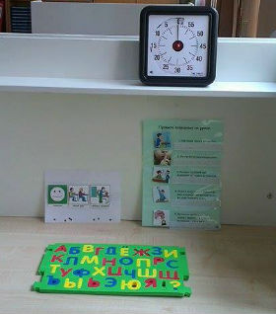
В качестве коммуникативных подсказок используются таблички с печатным текстом, которые размещаются в соответствующих местах.
- Примеры коммуникативных табличек:
- табличка «ПОМОГИ» – в рабочей зоне ребенка;
- табличка «ДАЙ ПИТЬ» – на бутылке с водой;
- табличка «ОТКРОЙ ДВЕРЬ» – на входной двери;
- табличка «ДАВАЙ ИГРАТЬ» – в игровой зоне;
- табличка «ОДЕВАТЬСЯ» – на двери шкафчика для одежды и т. д.
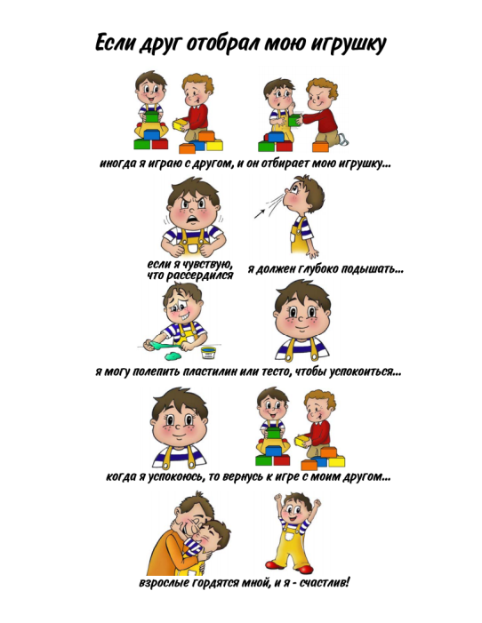
В качестве социально-поведенческих подсказок могут использоваться:
- Иллюстрированные списки правил поведения. Правила поведения иллюстрируются при помощи наглядных изображений тех действий, которые можно и нельзя делать в детском саду.
- Серии картинок, иллюстрирующие алгоритм социальных действий.
Например, в раздевалке могут быть размещены следующие последовательные картинки: мальчик/девочка надевает ботинки, мальчик/девочка надевает куртку, мальчик/девочка надевает кепку, мальчик/девочка выходит на улицу.
Условия организации игровой зоны для возможности социального взаимодействия:
- дети должны находиться на одной территории, и обязательно, чтобы у каждого было свое собственное, четко обозначенное игровое пространство
- с целью обозначения собственного игрового пространства используется прием разграничения, т. е. общая игровая поверхность делится на две равные части. Например, поверхность стола разграничивается с помощью клейкой ленты, поверхность ковра – длинной веревкой и т.д. Для предоставления каждому участнику игры собственного пространства могут также использоваться маленькие туристические коврики-пенки, которые кладут на большой ковер рядом. Взрослые помогают детям соблюдать границы, «не вторгаться» на территорию друг друга.
- для сокращения дистанции между игроками и создания чувства единства используются общие игровые поверхности: однотонный ковер, мат, игровой стол квадратной формы, игровой бассейн с шариками и т. д. В процессе игры дети располагаются либо рядом, либо напротив друг друга.
- игровое пространство должно характеризоваться относительным постоянством, т. е. пространственное расположение различных игровых материалов и предметов мебели должно быть приблизительно одинаковым на каждом занятии.
- умеренность игрового пространства (разреженность, неперегруженность игровой комнаты /зоны разнообразными игровыми объектами, все предметы, находящиеся в помещении, должны быть функциональными и немногочисленными).

Организация учебного пространства

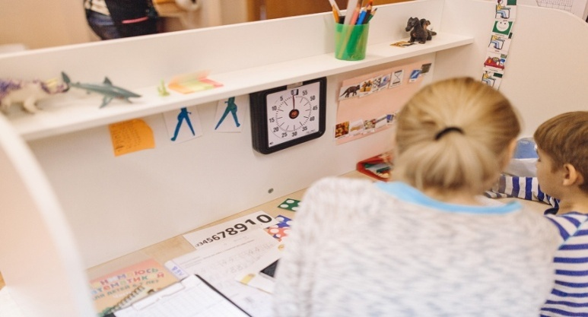
- При организации учебного пространства важно обеспечить возможность концентрации внимания ребенка с РАС на учебной деятельности и формировании стереотипа учебного поведения. Для этого сначала используется индивидуальная форма работы. Затем осуществляется постепенный переход на групповую.
- При организации индивидуальных занятий по формированию учебного поведения необходимы кабинеты со специально организованным пространством.
- На первом этапе работы по формированию стереотипа учебного поведения учебное пространство организуется таким образом, чтобы ребенок не отвлекался от выполнения заданий. Основной принцип организации рабочего места – ограничение пространства. На этом этапе парта или рабочий стол находится непосредственно у стены, на которой закреплена доска. Ребенка сажают лицом к доске, а взрослый находится позади него, осуществляя необходимую помощь. Таким образом, непосредственного социального контакта и коммуникации не происходит, и ребенок полностью концентрируется на выполнении учебного задания.
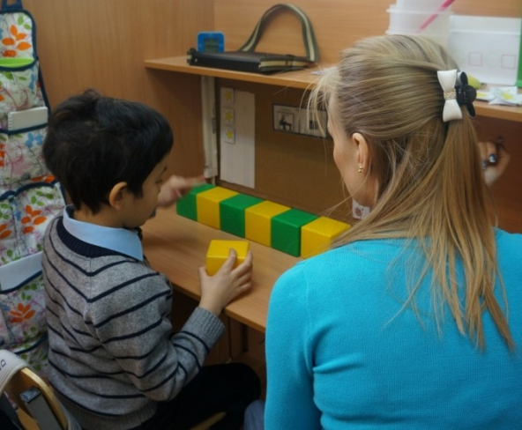
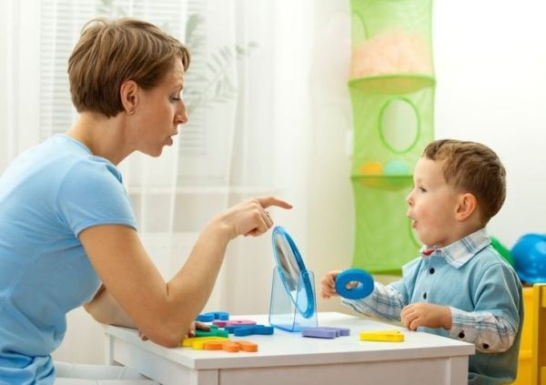
- На следующем этапе парта отодвигается от стены, а взрослый перемещается в зону видимости ребенка и занимает положение между доской и партой. На этом этапе социальное взаимодействие усиливается. Ребенок учится перемещать и распределять внимание между учебным заданием и педагогом.

- На третьем этапе занятия проводятся в малой группе, состоящей из двух детей. Учебное пространство организовано таким образом, что их парты находятся рядом, напротив доски. Дети выполняют одинаковые хорошо знакомые и интересные задания. У них появляется возможность наблюдать и имитировать действия друг друга, ощутить себя частью микросоциума. Когда у ребенка с РАС сформировался стереотип учебного поведения в малой группе, состоящей из 2-х человек, он может участвовать в групповых занятиях.

- Специфика организации учебного пространства для ребенка с РАС при проведении групповых занятий заключается в создании наглядного расписания, иллюстрирующего последовательность выполняемых заданий, и использовании наглядных дидактических материалов.

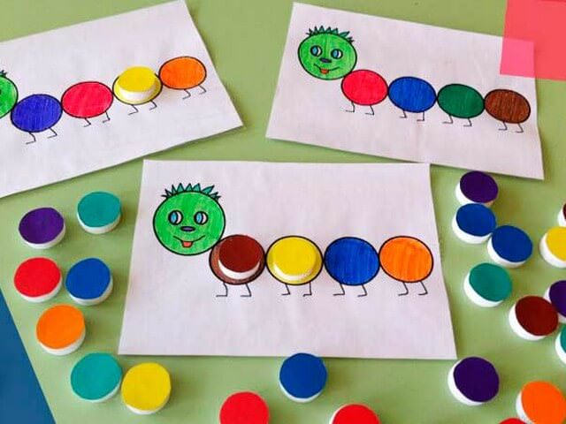
- Дидактические материалы для ребенка с РАС, использующиеся на групповых занятиях, должны наглядно и понятно иллюстрировать, что ему нужно сделать конкретно.

РАЗДЕЛ I. ОПЫТ РАБОТЫ УЧИТЕЛЕЙ-ДЕФЕКТОЛОГОВ
Шмакова Ираида Викторовна,
учитель-дефектолог
Муниципальное бюджетное дошкольное образовательное учреждение «Детский сад №42 комбинированного вида»,
город Алапаевск

Использование карточек ПЕКС (PECS) в работе с детьми аутистического спектра
Задумывались ли вы когда-нибудь, что такое общение? Какую роль оно играет в нашей жизни? Мы сразу представляем себе такую картинку: два человека сидят рядом и беседуют, нообщение - это не просто беседа, это обмен информацией между людьми. Это возможность донести свои мысли, желания, выразить просьбу. В нашем привычном представлении обмен информацией происходит при помощи слов. А что делать, если способность выражать свои чувства и желания при помощи слов недоступна? Если это маленький ребёнок, который не разговаривает, как помочь ему сказать всё, что ему так хочется выразить?
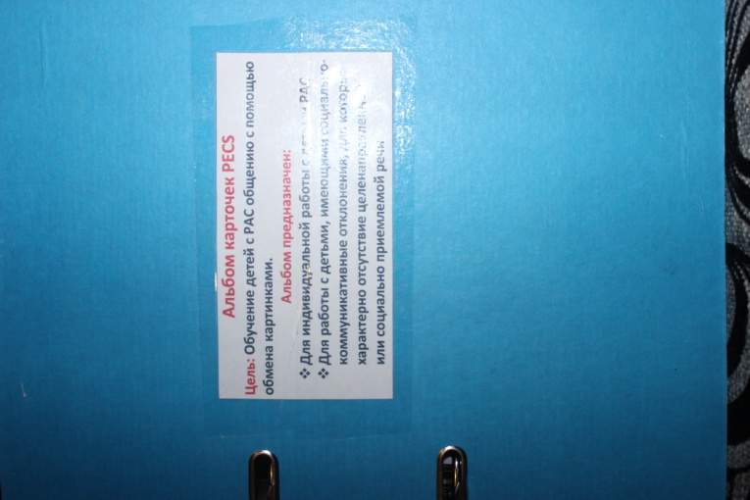
Одна из главных проблема детей, которым поставлен диагноз детский аутизм или расстройство аутистического спектра – общение с окружающими. Естественная потребность ребенка поделиться своими впечатлениями, что-то попросить, на что-то пожаловаться наталкивается на неумение выразить свою мысль. Не зная, как добиться желаемого, дети с расстройством аутистического спектра закатывают истерику. Нередко бывают случаи, когда ребенок просит, но взрослый не понимает его.
В общении с такими детьми помогает использование карточек пекс (РЕСS). Система альтернативной коммуникации PECS –одна из наиболее популярных для обучения детей с аутизмом. PECS это не просто название карточек с картинками, это СИСТЕМА по обучению навыкам коммуникации. Систему общения с помощью обмена карточками-картинками разработали доктора Лори Фрост и Энди Бонди и подробно описали в своей книге альтернативной коммуникации с помощью карточек PECS».
Обязательным условием для начала обучения по системе PECS является наличие у ребёнка собственного желания что-то получить или сделать. Конечная цель занятий — ребёнок научается сообщать о желании получить определённый предмет или сделать что-либо, используя карточки с изображениями.
Основные преимущества использования системы РЕСS:
- РЕСS — это методика, которая позволяет быстро приобрести базисные функциональные навыки коммуникации.
- С помощью РЕСS можно быстрее обучить ребенка проявлять инициативу и спонтанно произносить слова.
- С помощью РЕСS общение для ребенка с окружающими людьми становится более доступным и, таким образом, становится возможным обобщение приобретенных вербальных навыков.
Подготовка к обучению использованию системы карточек PECS.
Перед началом обучения ребенка первичным навыкам коммуникации с помощью карточек РЕСS следует основательно подготовиться. Ввиду того, что на первоначальном этапе производится обучение навыкам, с помощью которых ребенок выражает свои просьбы, желательно определить круг его интересов и те предметы и действия, которые он обычно просит.
Это можно сделать несколькими способами:
- Можно понаблюдать, чем любит заниматься ребенок в свободное время, что он любит кушать (как во время обычных трапез, так и когда получает что-нибудь вкусненькое), что любит пить, с кем любит проводить время, куда любит ходить, а также чего особенно не любит.
- Выявление мотивационных стимулов (интересы в игровой деятельности), начинается обучение работе с PECS после усвоения ребенком базисного курса, включающего: отработку сравнительно устойчивого зрительного контакта, словесных или жестовых обозначений «да», «нет», «дай». У ребенка должен быть устойчивым учебный навык, так как в рамках полевого хаотичного поведения освоение PECS проблематично.
- Еще один важный навык – имитация действий «сделай, как я», ребенок должен уметь повторить серию из простых 2–3 действий, когда они не называются.
С целью успешного овладения альтернативной коммуникативной системой обмена изображениями последовательно проводятся следующие шесть этапов обучения.
Стадия первичного обучения – осуществляется физический обмен картинки на предмет. Необходимо два человека: тот, у кого просят и тот, кто помогает ребенку сделать действие (подсказывает). Заранее делается список стимулов, выбираются положительные и отрицательные стимулы. Лучше – вкусовые или вещевые. Педагог привлекает внимание ребенка на любимый предмет и осуществляет его обмен на карточку (изображение этого предмета). Цель этой стадии для ребенка – спонтанно начать общение.
Вторая стадия обучения – обучение ребенка отдавать карточку, если человек не рядом (спонтанные действия). Необходимо сделать книгу с набором карточек и коммуникационное поле (книгу), на которое ребёнок будет выкладывать карточки, изученные ранее. Как только ребенок научился самостоятельно отдавать карточку, начинать работать на дистанции, которую в дальнейшем постепенно увеличивают.
Третья стадия обучения – обучение распознавать, что изображено на карточке. Теперь не предмет предшествует картинке, а картинка показывается, а ребенок ищет (или использует) показываемый на карточке предмет. Важная составная часть – научить ребенка находить нужную карточку в книге.
Четвертая стадия обучения – обучение составлять предложения из карточек. Используются полоска в книге для составления предложения «Я хочу (предмет)» или «дай мне (предмет)», также используется техника «обратной цепочки». Ребенка учат просить конкретные специфические предметы (Я хочу красную машинку).
Пятая стадия обучения – обучение отвечать на простые вопросы при помощи карточек. Обучение ответу на вопросы «Что ты хочешь?», «Что ты видишь?» Взрослый задает вопрос перед тем, как ребенок начинает составлять предложение. На этой стадии изучаются различные понятия (классификация, сезоны, обобщающие понятия, время суток и.т.).
Шестая стадия обучения – обучение делать комментарии при помощи карточек. Ребенок должен адекватно отвечать на заданные в случайном порядке вопросы: «Что бы ты хотел?», «Что ты видишь?», «Что там у тебя?». Постепенно визуальная опора исчезает.
У визуальных карточек PEСS много преимуществ:
- Карточки PEСS делают акт коммуникации наглядным. Альтернативная коммуникация не сводится к тому, чтобы просто что-то назвать или попросить. Она учит ребенка для передачи сообщения найти нужное изображение, привлечь внимание партнера по коммуникации и произвести обмен изображения на предмет. Если партнер не возьмет изображение, то коммуникация не состоялась.
- Она обучает начинать коммуникацию самостоятельно. Для людей с аутизмом характерны трудности с инициацией действий. Использование карточек - самостоятельное начало коммуникации, и мы должны обучить ему детей. Мы специально создаем ситуации, когда ребенок захочет что-то попросить. Постепенно ребенок учится самостоятельно начинать обмен изображениями с партнером по коммуникации.
- Карточки PEСS могут уменьшить нежелательное поведение. Если ребенок имеет возможность быть услышанным и понятым, проблемное поведение начинает уменьшаться.
- Карточки очень легко понять (потому что используют подписи к каждой картинке). Это делает коммуникацию успешной и эффективной в разных местах и ситуациях, что, в свою очередь, поощряет дальнейшее развитие коммуникации.
- Они могут способствовать развитию устной речи. Чем чаще ребенок общается с другими людьми любым способом, тем выше вероятность, что он освоит и устную речь.
- 6.Эта система не стоит дорого, карточки с изображениями и папку можно изготовить самостоятельно, а в наше время стало еще легче находить подходящие изображения в Интернете.
Использование РЕСS, благодаря совмещению словесного и визуального процессов, ускоряет развитие разговорной речи. Метод РЕСS не дает гарантию, что ребенок заговорит. Может быть, через год, а может через пару дней ребенок научится произносить несколько слов, а возможно, что все усилия родителей и педагогов не принесут никакого результата. Однако метод позволяет ребенку «донести» до окружающих его желания, и мы не имеем морального права лишать детей этой возможности.
Литература
- Баенская, Е. Р. Аутичный ребенок: пути помощи. / Е. Р. Баенская, О. С. Никольская, К. С. Лебединская. – М.: ТЕРЕВИНФ, 1997. – 102 с.
- Лори Фрост, Энди Бонди система альтернативной коммуникации с помощью карточек PECS (руководство для педагогов). – Теревинф, 2011 г.
- Либлинг, М.М. Холдинг-терапия как форма психологической помощи семье, имеющей аутичного ребенка / М. М. Либлинг // Дефектология, 1996. – № – С. 26. 4.Нуриева, Л. Г. Развитие речи у аутичных детей: метод. разраб. / Л. Г. Нуриева. – Изд. 2-е. – М: Теревинф, 2006. – 112 с. – (Серия «Особый ребенок»).

Шмакова Ираида Викторовна,
учитель-дефектолог
Муниципальное бюджетное дошкольное образовательное учреждение «Детский сад №42 комбинированного вида», город Алапаевск.

Особенности игровой деятельности

у детей с расстройством аутистического спектра

Игра - ключевой фактор в развитии ребенка. Сущность игры многозначна; она способствует общему развитию личности в различных аспектах. Игровая деятельность заключается в воспроизведении детьми действий взрослых и отношений между ними и направлена на познание окружающей действительности, усвоение социальных связей и отношений.
Одна из главных проблем, характеризующих детей с аутизмом - это недостаток способности и интереса для вовлечения в игровую деятельность. Их игра с игрушками и другими объектами нецеленаправленна и часто необычна. Они, в большинстве случаев, демонстрируют отсутствие интереса во взаимодействии и игре с другими детьми. Некоторые дети с аутизмом могут проводить час за часом, выполняя монотонные и повторяющиеся действия. Это создает большие трудности в том случае, когда другие пытаются вовлечь их в осмысленную игровую деятельность. Несмотря на это, ребенок с аутизмом может научиться играть и даже получать удовольствие, принимая участие в игровой деятельности с другими людьми.
Среди многих направлений работы с детьми с расстройствами аутистического спектра, немаловажное значение имеет обучение игре. Игра влияет на развитие коммуникации и социального взаимодействия. Отсутствие навыков игры, соответствующих возрасту, может оказаться огромным социальным недостатком. Если ребенок не умеет играть, то ему будет труднее установить социальные связи со сверстниками: у него могут возникнуть трудности в умении делиться, договариваться, делать что-то по очереди, не говоря уже о навыках самостоятельной деятельности, поведении в общественных местах.
Особенности игры ребенка с расстройством аутистического спектра
- «Застревание» на стадии предметной среды.
- Отказ от действия с предметами в соответствии с их функциональным назначением.
- Незаинтересованность игрушками и игровыми предметами.
- Отсутствие сюжетно – ролевой игры.
- Отсутствие интереса к игре других детей.
- Затруднение в использовании предметов – заместителей или отсутствие данного умения.
Проведение специально организованных игр с аутичным ребенком может дать новые прекрасные возможности для установления контакта с ним. Цель проведения с аутичным ребенком специально организованных игр – создание эмоционально положительного настроя. Она подразумевает обязательное участие взрослого: во-первых, педагог предлагает ребенку пережить новое приятное ощущение; во-вторых, взрослый проживает это ощущение вместе с ребенком. Механизм проведения игры следующий: привлеченный новым ощущением, ребенок соглашается на участие в игре, а полученное удовольствие связывается у него с образом взрослого. Если педагог сумел разделить с ребенком положительные эмоции, разнообразить их и сделать переживание удовольствия более насыщенным, то со временем ребенок станет доверять взрослому и, зная, что с ним интересно, с готовностью пойдет на сотрудничество. А это уже следующий важный шаг в развитии ребенка.
Проведение игр решает следующие задачи:
- переживание приятных эмоций, что положительно сказывается на настроении и поведении ребенка
- возникновение эмоционального контакта с взрослым, появление в жизни ребенка человека, который понимает его, открывает новые возможности для проведения коррекционной работы и влияния на сам ход дальнейшего развития ребенка
- получение ребенком новой информации, что важно для расширения его представлений об окружающем мире.
- внесение в игру новых социальных смыслов посредством введения сюжетов, что в целом приближает ребенка к миру людей, дает новые представления о социальных взаимоотношениях.
Неделя игр с детьми с расстройством аутистического спектра
- Понедельник – день дидактических игр.
- Вторник – день сенсорных игр.
- Среда – день подвижных игр.
- Четверг - день игр по развитию мелкой моторики.
- Пятница – день сюжетно – ролевых игр.

Понедельник – день дидактических игр. Главная задача - разбудить интерес к познанию, а интерес постепенно вырабатывает навыки усвоения знаний, далее этот процесс переходит в потребность к систематической умственной деятельности.

Дидактические игры способствуют:
- развитию познавательных и умственных способностей: получению новых знаний, их обобщению и закреплению, расширению имеющиеся у них представления о предметах и явлениях природы, растениях, животных; развитию памяти, внимания, наблюдательности;
- развитию речи детей: пополнению и активизации словаря, развитию умению высказывать свои суждения, делать умозаключения.
- социально-нравственному развитию ребенка-дошкольника: в такой игре происходит познание взаимоотношений между детьми, взрослыми, объектами живой и неживой природы, в ней ребенок проявляет чуткое отношение к сверстникам, учится быть справедливым, уступать в случае необходимости, учится сочувствовать и т. д.

В зависимости от использования дидактического материала дидактические игры традиционно подразделяются на три группы: игры с предметами (игрушками), настольно-печатные игры , словесные игры.
Вторник – день сенсорных игр
Сенсорные игры позволяют раскрыть индивидуальность каждого ребенка, разрешить его психологические затруднения, вызвать ребенка с РДА на контакт.
Проведение сенсорных игр решает следующие задачи:
- переживание приятных эмоций, что положительно сказывается на настроении и поведении ребенка;
- возникновение эмоционального контакта с взрослым, используя вербальные и невербальные средства;
- получение ребенком новой сенсорной информации, что важно для расширения его представлений об окружающем мире;
- внесение в игру новых социальных смыслов посредством введения сюжетов, что в целом приближает ребенка к миру людей, дает новые представления о социальных взаимоотношениях;
- развитие познавательных и психических процессов: восприятия (формы, цвета, целостного восприятия), памяти, внимания, мышления, воображения, пространственных представлений.
Сенсорные игры можно разделить на три направления:
- Обучающие игры – направлены на развитие тактильно-кинестетической чувствительности и мелкой моторики рук.
- Познавательные игры – с их помощью мы знакомим ребенка с окружающей действительностью; свойствами песка, воды и т.д.
- Проективные игры – направлены на осуществление психологической диагностики, коррекцию и развитие ребенка деятельности доставляет ребенку положительные эмоции.
Среда – день подвижных игр
Цель: включение аутичных детей в групповую работу, создавать спокойную, доверительную атмосферу, научить детей подражанию.
Задачи: обучение детей основным видам движения и ориентированию в пространстве, укрепление опорно-двигательного аппарата, развитие внимательности и воображения, дисциплинированности, умения играть в детском коллективе.
Наиболее сложные для аутичных детей игры - это коллективные игры, которые предполагают их включение во взаимодействие со сверстниками. Подвижные игры необходимо использовать, после проведения индивидуальной подготовительной работы и, конечно, при желании самого ребенка.
Четверг - день игр по развитию мелкой моторики
Развитие мелкой моторики рук влияет на интеллект детей РАС, их память внимание, мышление, а также развитие речи.
Детям предлагаются такие игры и упражнения:
- массаж кистей рук и пальцев;
- игры с крупой, бусинками, пуговицами, камешками;
- пальчиковая гимнастика;
- графические упражнения, штриховки;
- лепка из пластилина;
- собирание конструкторов и мозаик;
- рисование и раскрашивание;
- вырезание ножницами;
- работу с бумагой, складывание оригами, аппликации;
- игры с верёвочкой, шнуровку.
Пятница – день сюжетно – ролевых игр
Развитие сюжетно-ролевой игры аутичного ребенка отличается рядом особенностей. Во-первых, обычно без специальной организации такая игра не возникает. Требуется обучение и создание особых условий для игр. Однако даже после специального обучения еще очень долго присутствуют лишь свернутые игровые действия. Во-вторых, развивается сюжетно-ролевая игра очень постепенно, и в своем развитии должна пройти несколько последовательных этапов. Игра с другими детьми, как обычно происходит в норме, сперва недоступна аутичному ребенку. На начальном этапе специального обучения с ребенком играет взрослый. И лишь после долгой и кропотливой работы можно подключать ребенка к играм других детей. При этом ситуация организованного взаимодействия должна быть максимально комфортна для ребенка: знакомая обстановка, знакомые дети.
Несколько общих рекомендаций по обучению игровым навыкам:
- Как правило, проще всего учить навыкам игры со взрослым и только потом привлекать ровесников. Взрослые более предсказуемые и менее требовательные, чем дети, именно по этой причине детям с аутизмом проще играть и общаться с взрослыми, но они избегают, бьют или отказываются играть с другими детьми.
- Проще всего начинать обучение игровым навыкам с простыми игрушками с причиной и следствием, например, с электронным пианино или с чертиком в коробке. Избегайте слишком сложных игрушек, а также игрушек, требующих воображения или работы, например, пазлов, фигурок, кукол или пластилина. Если у ребенка нет игровых навыков, а вы вручите ему пластилин, то, скорее всего, он попытается его съесть.
- Многие люди не понимают этого, но обязательным условием для развития игровых навыков являются хорошие навыки имитации. Ребенок, который готовит воображаемый обед или утешает «плачущую» куклу — это ребенок, который, скорее всего, наблюдал, похожие действия у других людей и теперь имитирует их.
- Во время обучения игровым навыкам вам нужно моделировать проявления счастья и радости. Ребенок наблюдает не только за навыками игры, но и за вашим лицом, тоном голоса и манерами. Добавьте звуковые эффекты, хлопайте в ладоши, смейтесь, улыбайтесь, говорите смешным голосом, кричите и скандируйте, когда играете с ребенком.
- Очень важно минимизировать проблемное поведение во время игры. Проведите функциональный анализ поведения, чтобы определить функцию проблемного поведения и разработайте поведенческий план. Сведите такое поведение к минимуму, прежде чем пробовать игру со сверстниками.
- Говорите с ребенком во время игры. Типичные дети обычно говорят, когда они играют (даже когда они играют одни), в то время как дети с аутизмом обычно этого не делают.
- Самое главное — игры должны быть ВЕСЕЛЫМИ, они должны мотивировать ребенка.
Литература:
- Делани, Т. Развитие основных навыков для детей с аутизмом. Эффективная методика игровых занятий с особыми детьми.
- Мастюкова, Е. М. Нарушения коммуникативного поведения при раннем детском аутизме. Е. М. Мастюкова. — М.: Владос, 2008–304 с.
- Никольская, О. С. Аутичный ребенок. Пути помощи. О. С. Никольская, Е. Р. Баенская, М. М. Либлинг. — Изд. 6-е, стер. — М.: Теревинф, 2010. — (Особый ребенок). — 288 с
- Янушко, Е. А. Игры с аутичным ребенком / Е. А. Янушко. — М.: Теревинф, 2017. — 128 с.
Перминова Валентина Николаевна
учитель-дефектолог
МБДОУ «Детский сад №19»
г.Ирбит

Система упражнения для развития мыслительных процессов у детей дошкольного возраста с РАС

Мышление у детей с РАС визуальное – они думают образно. Мыслительные процессы замедленны, вербальный процесс мышления отсутствует.
Основными приемами развития мышления у детей с РАС являются: обогащение и расширение опыта предметно – практической деятельности, организация взрослым взаимодействий ребенка с предметным миром, формирование сенсорных эталонов, развитие восприятия и целостного образа предмета, определение временных категорий, ориентировка в пространстве, формирование аналитико-синтетических операций мышления.
Работа велась поэтапно. Начиная с 5-летнего возраста (старшая группа детского сада) у ребёнка формировались сенсорные представления о форме, цвете, величине предметов. Использовались дидактические игры: «Логические таблицы», «Блоки Дьенеша», «Кубики Никитина. Сложи узор» и др.
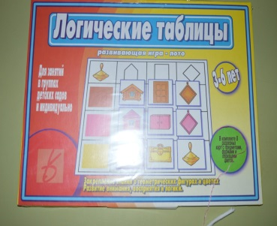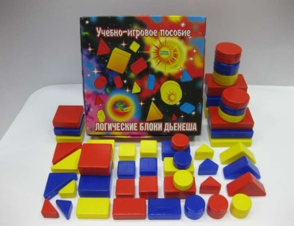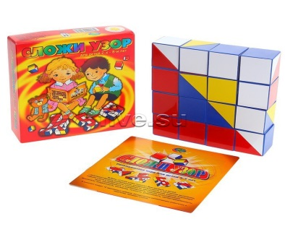

Одновременно в этот период времени велась работа по развитию образного мышления. С помощью мнемотаблиц ребёнок начал заучивать небольшие по объёму стихотворения. Рисунки к стихам на начальном этапе выполнял педагог, к концу старшей группы ребёнок самостоятельно делал зарисовки к строчкам стихотворения (ниже приведён пример страницы личного альбома с работой над стихотворением).
Для составления связного рассказа о времени года составлялась интеллект карта, рисунки выполнены ребёнком самостоятельно. Данный вид работы помогает формировать у ребёнка с РАС причинно-следственные связи, временные представления).
Пример интеллект-карты о времени года «Весна» , «Осень» рассказ по картинкам идёт по часовой стрелке:
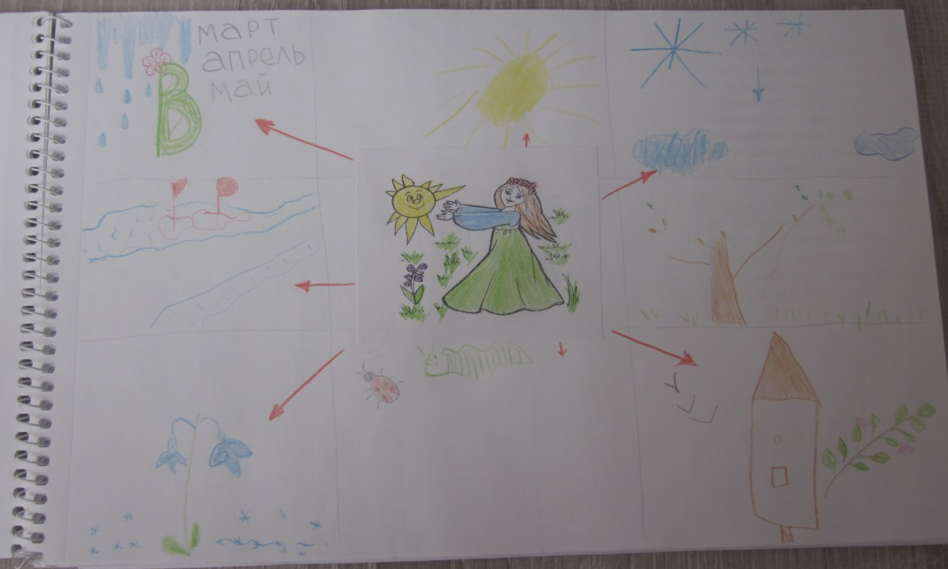

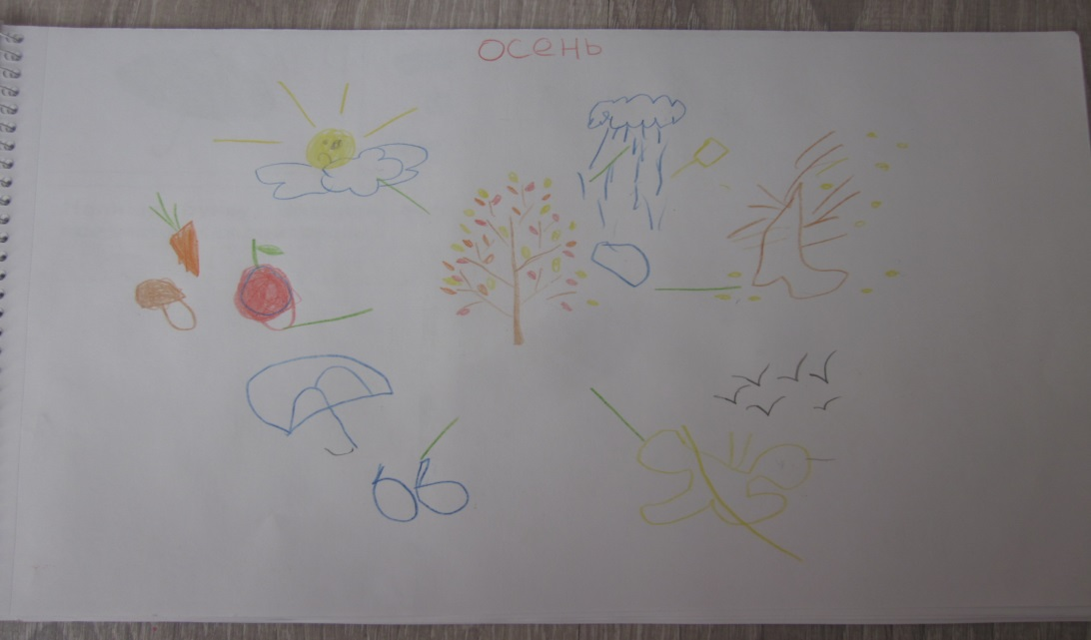

После того как сенсорные эталоны у ребёнка были чётко сформированы перешли к основному этапу работы.
Основной этап работы состоял из упражнений для развития словесно-логического мышления.
В работу были включены упражнения, требующие мыслительных операций (обобщение, классификация, систематизация, сравнение, исключение лишнего, установление закономерностей, нахождение общего признака).
Упражнения на формирование обобщающих понятий. Предметы классифицировались по группам «Одежда», «Обувь», «Дикие животные», «Домашние,«Посуда» и другие. Понятия закреплялись в процессе игры и в работе с личным альбомом. Для этого использовались дидактические игры и пособия «Школа семи гномов», «Папка дошкольника. Логика» автор Бурдина, серия мини –игры и другие.

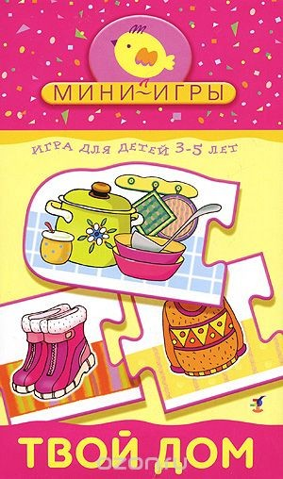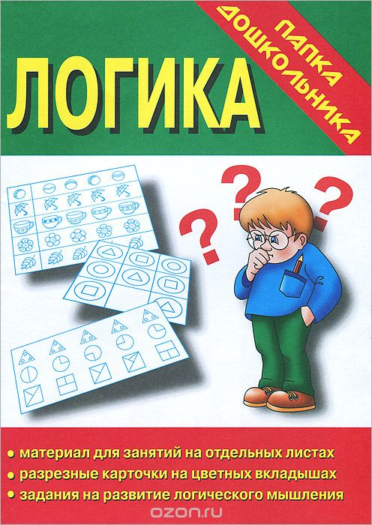

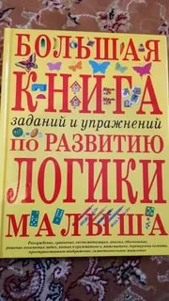

После того как обобщающие понятия были сформированы и прочно закрепились в сознании ребёнка, предлагались здания на исключение лишнего. Игра «Четвёртый лишний». Ребёнку предлагается найти и обвести лишний предмет, объяснить почему лишний. В процессе работы над исключением лишнего понятия нужно ставить ребёнку конкретный вопрос «Скажи, почему не подходит?» (ниже приведён пример страницы личного альбома).
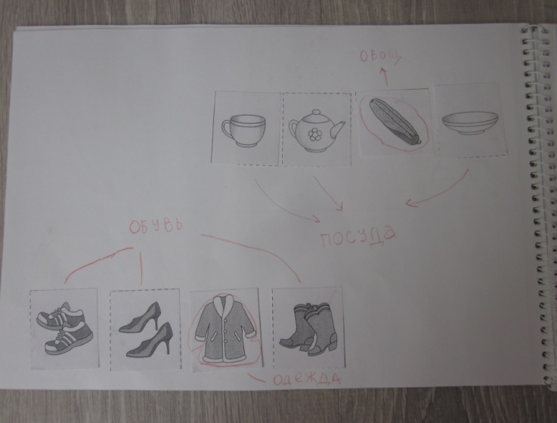
Более сложный вариант работы: предлагается распределить фигуры самостоятельно на три группы.
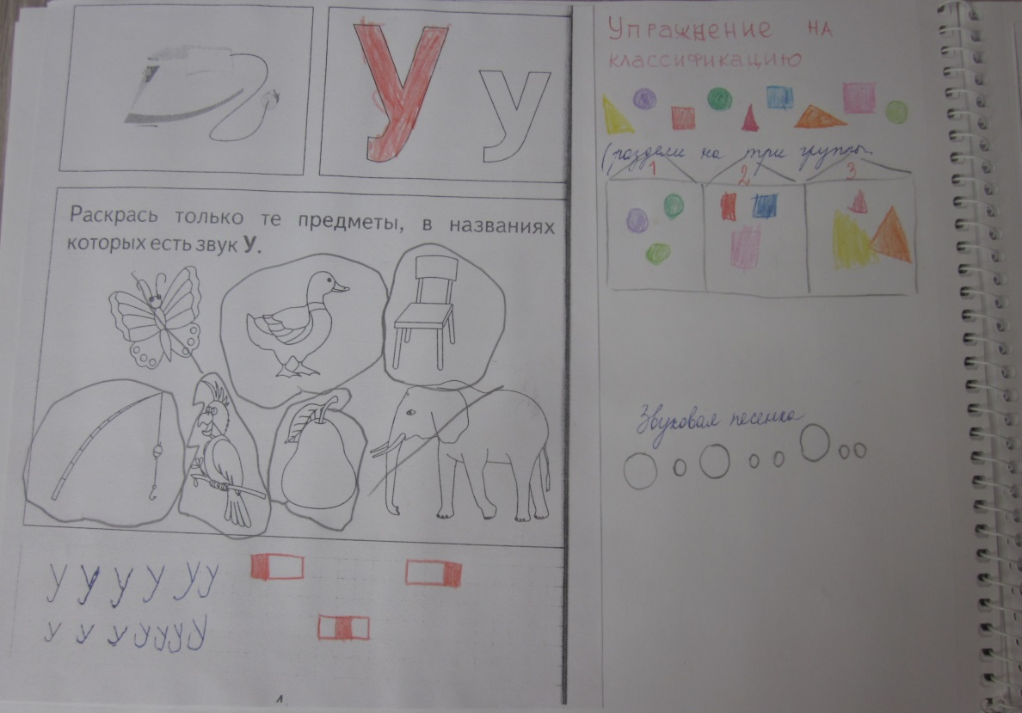

Операция сравнение. Множество вариантов упражнений можно использовать для формирования операции сравнения. «Найди отличия», «Найди такой же», «Сделай предметы одинаковыми».
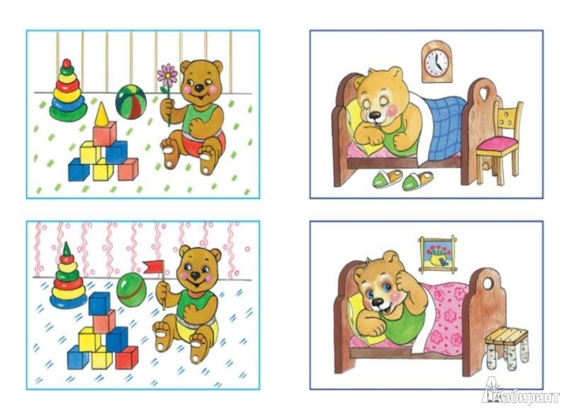

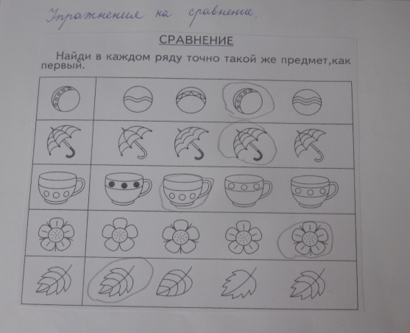
Пример страницы личного альбома:

Формирование понятия о закономерностях.
Задания для установления закономерностей. «Продолжи ряд», «Повтори за мной», «Кто следующий?».
Пример страницы личного альбома:
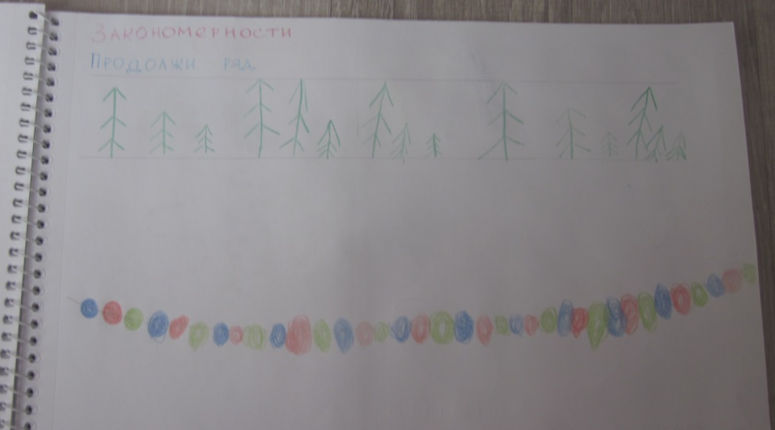

Можно использовать действие с предметами, работу с блоками Дьенеша.
Позднее можно переходить к более сложному виду работы систематизации предметов.
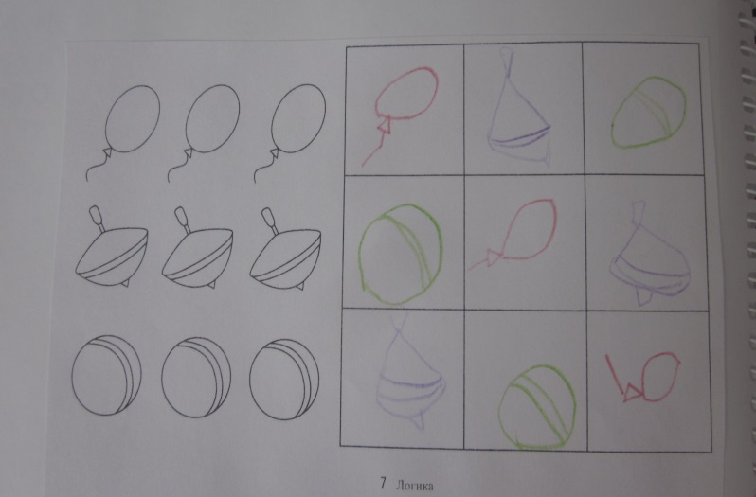
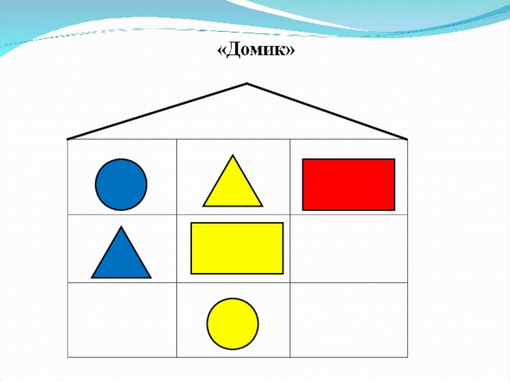
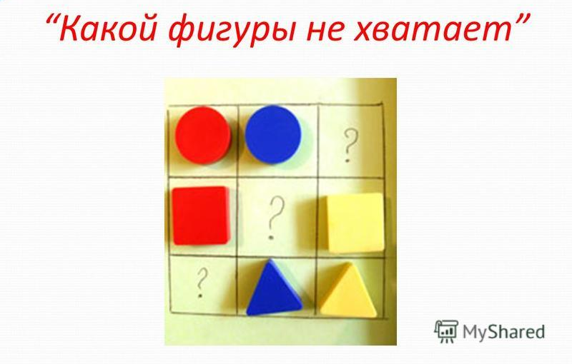

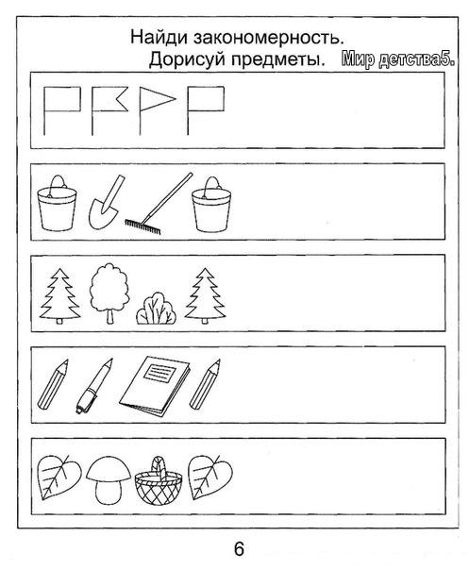

Не прекращаясь велась работа по формированию связной речи. Используются опорные таблицы и схемы для составления описательных рассказов.
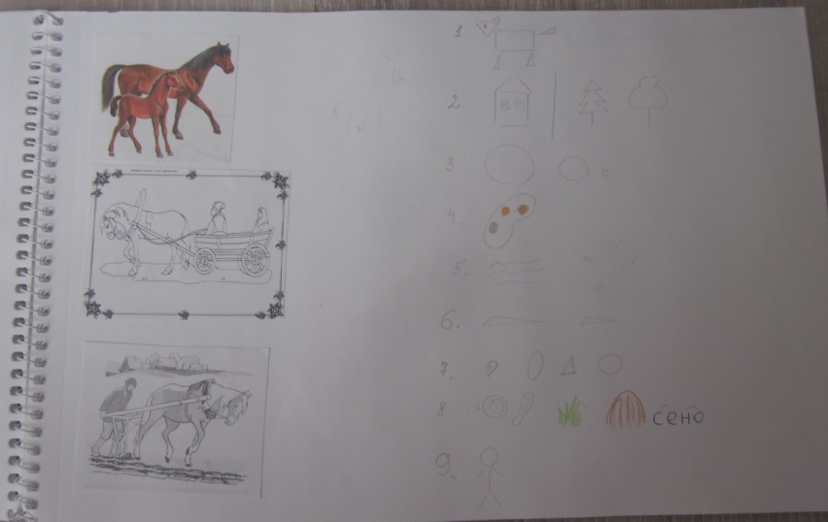

В подготовительной группе велась работа по развитию фонематических процессов и формированию звукового анализа, для успешной подготовки к овладению чтением.
Пример страницы личного альбома:

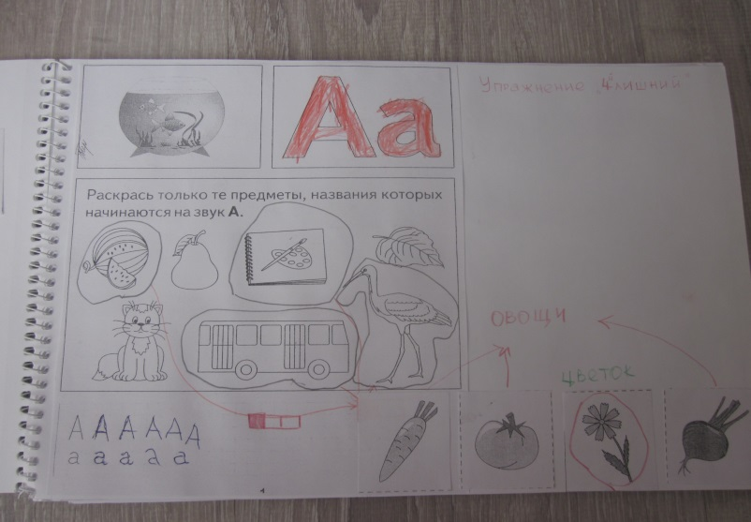
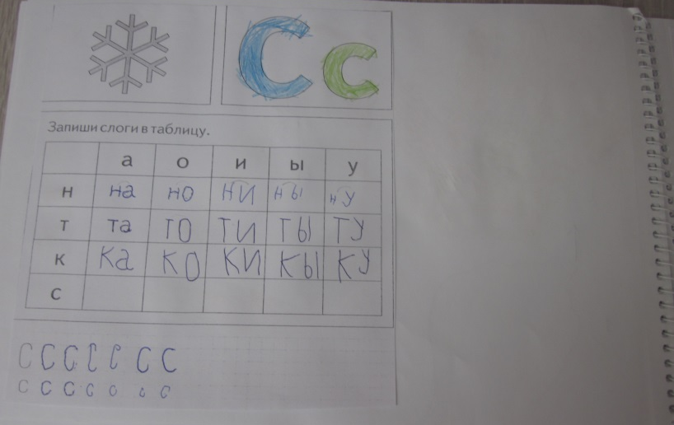
Во втором полугодии подготовительной группы ребёнку доступны задания по разгадыванию звуковых ребусов, составлению и чтению слоговых таблиц.
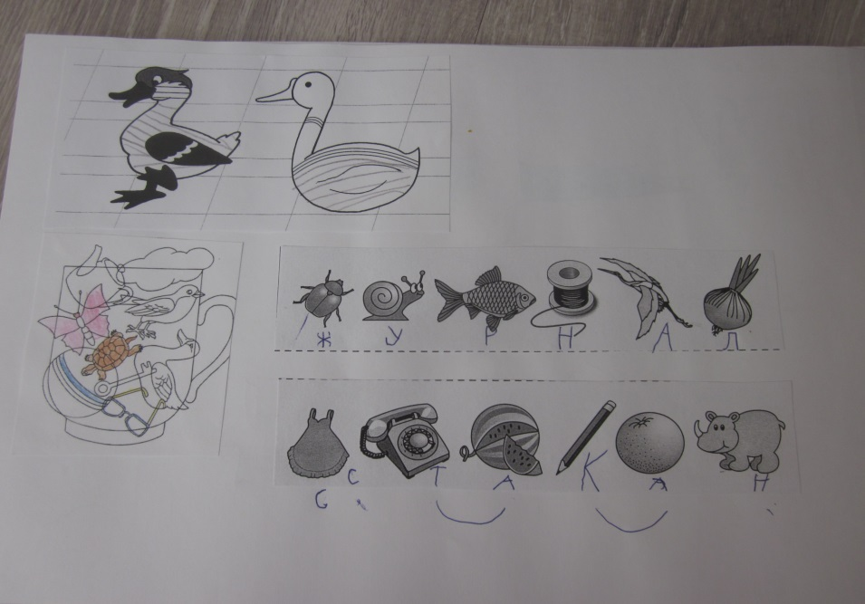

Считаю, что применяемая система упражнений и виды работ по развитию мыслительных процессов, связной речи, фонематических процессов дали прекрасные результаты. На сегодняшний день ребёнок владеет чтением , навыками звукового анализа, понимает обращённую к нему речь, строит самостоятельный ответ на вопрос, взаимодействует со сверстниками в группе.
Ребёнок стал призёром окружного конкурса «Юный речевик » для детей с ОВЗ г. Богданович, проводимого «Центром правильной и красивой речи» г. Екатеринбург, (2017 г.) призером окружного конкурса для детей с ОВЗ «Вместе мы можем всё», г. Сухой Лог (2017 г.)

Курьез Оксана Ивановна,
учитель-дефектолог
МАДОУ «МАЯЧОК» детский сад № 170
комбинированного вида,
г. Нижний Тагил

Особенности организации учебного пространства и времени при проведении коррекционно-развивающей работы учителя-дефектолога с детьми с расстройствами аутистического спектра

Эффективность коррекционно-развивающей работы с детьми с расстройствами аутистического спектра во многом зависит от правильной организации учебного пространства и времени при проведении как индивидуальных, так и подгрупповых занятий.
Специфика организации учебного пространства и времени для ребенка с РАС заключается в создании:
- формирования стереотипа учебного поведения и концентрации внимания у детей,
- наглядного расписания,
- визуальных правил поведения,
- наглядных дидактических материалов.
1. Формирование стереотипа учебного поведения и концентрации внимания у детей с РАС. Все занятия начинаются с индивидуальной формы работы, затем осуществляется переход на подгрупповую форму по алгоритму:
- Стол приставлен непосредственно к стене, на которой закреплена доска. Ребенок сидит лицом к доске, а педагог осуществляет необходимую помощь, находясь позади него.
- Затем стол отодвигается от стены, и педагог перемещается в зону видимости ребенка, занимая положение между доской и партой.
- Затем занятия проводятся в группе из двух детей. Столы детей находятся рядом, напротив доски. При обучении детей мы используем наклонные столы, которые помогают сделать задание частично вертикальным, так как дети с РАС лучше просматривают информацию по вертикали, а не по горизонтали.
- Проведение подгрупповых занятий.
2. Создание наглядного расписания, иллюстрирующего последовательность выполняемых заданий.
При организации образовательного процесса большое значение уделяется составлению расписания занятия с помощью карточек с рисунками, символизирующих определенные задания. Благодаря таким визуальным подсказкам ребенок понимает, что нужно делать в определенный момент времени, так как в сознании детей с РАС с трудом формируются временные представления. Каждое занятие начинается с наглядного составления плана с карточками тех видов работ, которые предполагает провести педагог.
Начинать работу необходимо с двух карточек с доступными и интересными заданиями, постепенно увеличивая их количество, а задания усложняя в зависимости от индивидуальных возможностей ребенка, используя принцип бутерброда: легкое, тяжелое, приятное.
После каждого выполнения задания или за хорошее поведение необходимо поощрять детей, так как похвала или неодобрение взрослых, или сверстников обычно не имеют никакого значения. Поэтому, мною используется жестяная коробка с магнитными смайликами и когда ребенок набирает всю коробку магнитов, он может обменять ее на поощрение, например, прыжки на батуте, после которых ребенок становится спокойнее, так как вертикальные движения во время таких прыжков успокаивающе влияют на нервную систему, что стимулирует его к дальнейшей работе.
В конец расписания обязательно помещается значимое для ребенка подкрепление – наиболее интересный для него вид деятельности. Это может быть игра в песок или игра с сенсорной игрушкой.
Для визуализации продолжительности занятия и его этапов, а также во избежание нежелательного поведения мною используются песочные часы.
3. Введение визуальных правил поведения на занятии.
Существуют определенные правила введения:
- Правила должны быть простыми и понятными для ребенка.
- Обучение необходимо начинать на индивидуальных занятиях с усвоения одного визуального правила, затем постепенно вводя следующие правила.
- Усвоение ребенком правил с помощью системы поощрений.
- Правила поведения на занятии являются общими как для педагога, так и для ребенка.
В работе мною используются следующие правила:
- Тихо.
- Слушай.
- Смотри.
- Жди.
- Положи руки.
Пример введения визуального знака «Тихо»: на занятии дается инструкция: «Показываю знак – на занятии должно быть тихо». И с этого момента, начинаю пользоваться этим правилом: когда нужно добиться тишины, молча показываю на знак «Тихо» и с помощью системы поощрений добиваюсь усвоения данного правила ребенком.

4. Использование наглядных дидактических материалов.
Для преодоления трудностей каждому ребенку с РАС нужна своя опора, поэтому необходимо подбирать и создавать наглядные материалы, представленные на слуховой, зрительной и тактильной основе, что помогает каждому ребенку успешно решать познавательные задачи и находить свои пути для компенсации слабых сторон развития.
Материалы, используемые для группы детей подготовительного возраста:
- Использование зрительной опоры для ориентации в пространстве в виде знаков, которые относятся к понятию «лево» (красный цвет), «право» (зеленый цвет), для формирования зрительно пространственных функций, и упрочнения в понимании связи направления движения числового ряда от 0 до 10.
- Использование календаря природы для запоминания последовательности времен года и месяцев.
- Использование пиктограмм с целью запоминания дней недели и частей суток.
- Использование тактильной опоры при изучении цифр на занятиях по формированию элементарных математических представлений, и при изучении букв на занятиях по подготовке к грамоте.
Таким образом, правильная организация учебного пространства и времени, а также творческое отношение к созданию наглядных материалов для детей с РАС является залогом успеха в проведении коррекционно-развивающей работы учителя-дефектолога.
В заключение хочется пожелать всем, кто хочет помочь детям с РАС терпения в понимании тех, кто так не похож на нас.

РАЗДЕЛ II. ОПЫТ РАБОТЫ УЧИТЕЛЕЙ-ЛОГОПЕДОВ
Стышнова Светлана Сергеевна,
учитель-логопед
МБДОУ «Детский сад № 42»
МО город Алапаевск

Всё что применяю, в игру превращаю

(из опыта работы с ребёнком с РАС)

Расстройства аутистического спектра (РАС) представляют собой группу комплексных дезинтегративных нарушений психического развития, характеризующихся отсутствием способности к социальному взаимодействию, коммуникации, стереотипностью поведения, приводящим к социальной дезадаптации. Дети с такими расстройствами всё чаще стали встречаться в ДОУ. В данной статье будет описан опыт работы с пятилетним дошкольником с РАС (заключение ПМПК) и рассмотрены особенности логопедической работы (создание потребности в речевом взаимодействии через установление и развитие эмоционального контакта).
Профессиональную коррекцию речи начала с диагностики проявлений психического дизонтогенеза ребёнка. Анализ основных простейших тактильных, пантомимических и других видов контактов с дошкольником в условиях свободного выбора и полевого поведения показал, что уровень его развития, запас знаний и поведенческих навыков отстают приблизительно на 2 возрастных порядка. У мальчика были выявлены:
- качественные нарушения социального взаимодействия (невозможность в общении использовать взгляд, мимические реакции, жесты и позу в целях взаимопонимания);
- качественные изменения коммуникации (задержка в развитии разговорной речи, стереотипии в речи и неадекватное использование слов, фраз, в то же время у него наблюдались эхолалии, искажённое интонирование);
- ограниченные и повторяющиеся стереотипные шаблоны в поведении, интересах, действиях, занятиях;
- неспецифические проблемы – страхи (боязнь покинуть помещение), фобии, нарушения привычек приёма пищи.
Главной целью логопедических занятий является развитие коммуникативной функции. Вся коррекционная работа ведётся в игре.
Для игры ребёнка с РАС характерно: стереотипность игры, цель которой не понятная для окружающих, участником является только он сам, игра носит неизменный характер. Такая стереотипная игра и стала основой для взаимодействия ребёнка и учителя-логопеда. Первые два месяца моя роль заключалась просто в физическом присутствии, потом получилось механически помогать ребёнку в играх (подать игрушку, повторять за ним слова), в дальнейшем в играх был сделан акцент - играть по очереди. Таким образом, за несколько месяцев работы получилось стать человеком, от которого ребёнок с РАС ждёт помощи и понимания.
Работу начинала применительно к истинному возрастному уровню ребёнка, а не его хронологическому возрасту. Весь период взаимодействия (на данный момент он составляет 8 месяцев) параллельно веду углублённое обследование и коррекционную работу.
Провоцирую ребёнка на эхолалии и непроизвольные словесные реакции с помощью физических ритмов, ритмов движения самого воспитанника: вначале подстраиваясь под ритм ребёнка, повторяла его движения, а затем перешли к выполнению упражнений на тренажёре «Босу».
На предварительном этапе работы был установлен эмоциональный и визуальный контакт. Для этого использовались игры перед зеркалом «Найди и покажи», опыты с зеркалами.
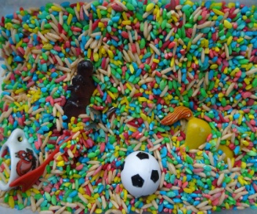
Артикуляционная гимнастика «Найди»
Задача ребёнка найти в контейнере с разноцветным рисом фигурки животных (по картинке или по словесной инструкции). Вначале многократно выполняла упражнения, проговаривая все свои действия спокойным голос. Через некоторое время ребёнок присоединился к выполнению задания. Затем усложнили задачи, и перешли к выполнению упражнений перед зеркалами (у ребёнка своё зеркало).
Игра «Длинные и короткие звуки»
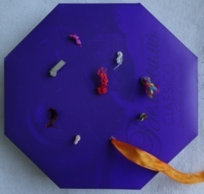
Выполнение простых действий (ребёнок вытягивает из коробки верёвочки, ленточки разной длины) помогает развитию вербальной имитации на уровне гласных звуков и звукоподражаний. На первых занятиях педагог повторяет за ребёнком и обыгрывает его звуковые реакции.
Игра «Кегельбан»
Прокатывание шариков по желобку, сделанному из половины картонной трубы, провоцирует ребёнка на непроизвольное подражание действию, мимике, интонации взрослого и учат слежению за предметами.
Игровое пособие «Лабиринт»
Выполнено из гофрированных трубок, по которым «пускаем» мелкие предметы. Задача: собрать предметы одного цвета (материалы, формы) в один контейнер.
Упражнения на тренажёре помогают формировать мотивационную сферу и развивать психологическую базу речи (внимание, память, мышление). Игры с предметами для развития зрительно-моторной координации и осязательного восприятия оживляют ребёнка. Акцент делаем на обучении играть по очереди.
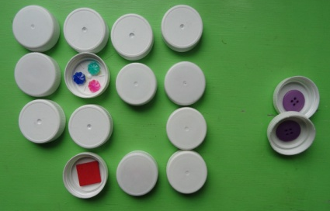
Игра «Парочки» (тактильные)
Помогает ребёнку познакомиться с разнообразными сенсорными ощущениями и помогает формировать первоначальные невербальные и вербальные средства общения педагога и ребёнка.

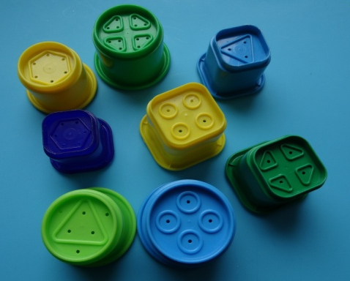
Игра «Форма и размер»
Уточняет понятия величины и размера, развивает межполушарное взаимодействие.
- Левой рукой собрать башенку из круглых стаканчиков, а правой – из квадратных (чередуя руки).
- Разобрать башенки, работая двумя руками одновременно.

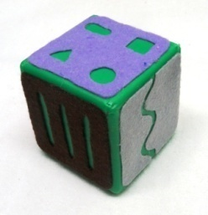
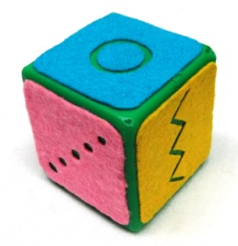
Кубик-трафарет изготовлен из пластмассового кубика, на грани которого наклеены квадраты из фетра с прорезанными рисунками. Ребёнку предлагаем выполнить упражнения:
- Следить пальчиком по узору.
- Прокатить шарик по рисунку.
- «Нарисовать» узор на песке по образцу.
В ходе игры были сформированы первичные учебные навыки: умение работать за столом. Для поддержания познавательного интереса ребёнка использовался эмоциональный комментарий педагога, который сопровождался рисованием (пластилинография, рисование пальцем).
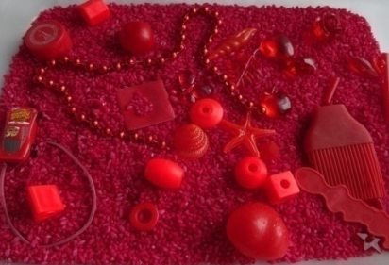
Игра «Археологические раскопки» выполнена по методу «Сенсорной интеграции», суть которого в том, чтобы помочь ребёнку восполнить дефицит сенсорного опыта. Это процесс, во время которого нервная система человека получает информацию от рецепторов всех чувств, а затем организует их и интерпретирует так, чтобы они могли быть использованы в повседневной деятельности. Играя в «Зелёной» или «Красной стране» ребёнок начинает произносить вокализации, которые взрослый повторяет, а затем обыгрывает, и превращают их в реальные слова, связывая с ситуацией.
Тренажёр «Пробирка» позволяет научить ребёнка удерживать инструкцию, развивает зрительно-моторную координацию. Ребёноку даётся задание: наполнить пробирку разноцветными шариками по цвету или по цвету и форме (опираясь на образец или по словесной инструкции). Упражнение можно выполнять совместно с педагогом или чередуя действия взрослого и ребёнка.
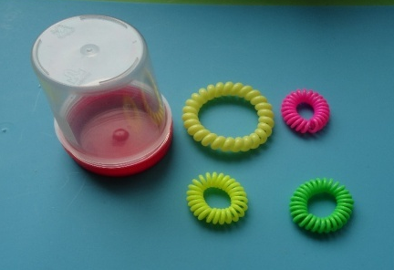
Тренажёр «Резиночка» помогает развивать слаженную работу трёх пальцев руки (большого, указательного и среднего), так как у ребёнка имеются трудности формирования графомоторных навыков (не желание работать карандашом, невозможность удержания его правильно пальцами). Ребёнку предлагается надеть пластиковую резинку-пружинку для волос на стаканчик, удерживая её тремя пальцами ( вторая рука не должна помогать).

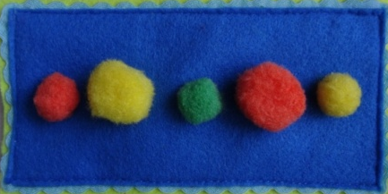
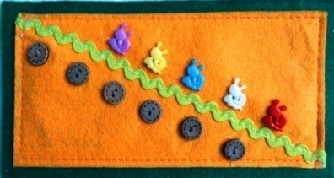
Сенсорные дорожки
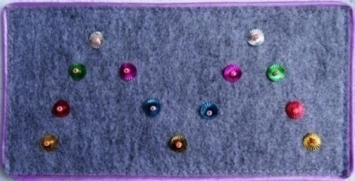
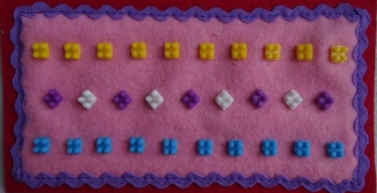

Выполнение упражнений способствуют развитию чувства ритма, зрительного и тактильного восприятия.
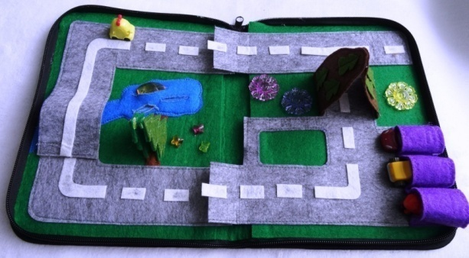
Игра-путешествие на первом году обучения служит для развития понимания простых инструкций: «Кати!», «Дай!», «Поставь в гараж!», «Посади три цветка!» и др. Игра: прочная (основой служит папка для тетрадей на молнии), гигиеничная (выполнена из фетра, который легко стирается), мобильная (можно брать в дорогу).
Артикуляционная гимнастика + глобальное чтение
- Прочитать слово на первом кубике и найти картинку на грани второго кубика. Затем выполнить соответствующее упражнение.
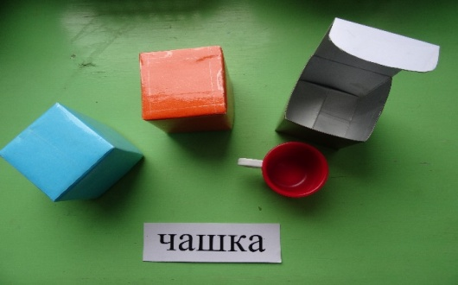
- Рассмотреть предметы, спрятанные в коробочках, закрыть их. Потом прочитать слово на карточкеи открыть ту коробочку, в которой лежит предмет.

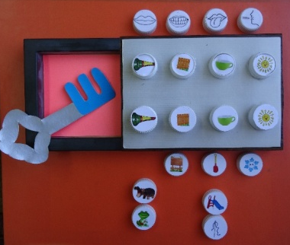
Игра «Кодовый замок»
Совместные действия педагога и ребёнка помогают провести анализ артикуляции произносимого звука. Формируются мыслительные операции (анализ и сравнение).
Интерес к результату деятельности поддерживает сюрпризный момент (ключик с образом буквы).
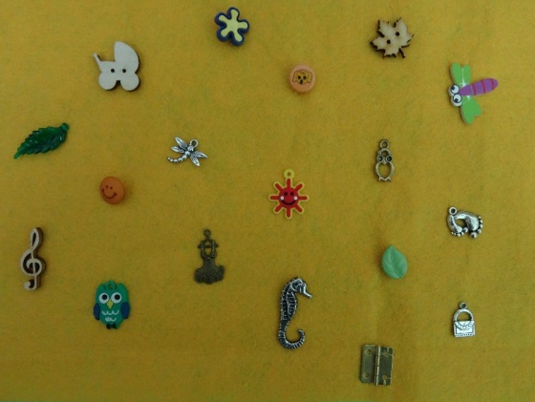
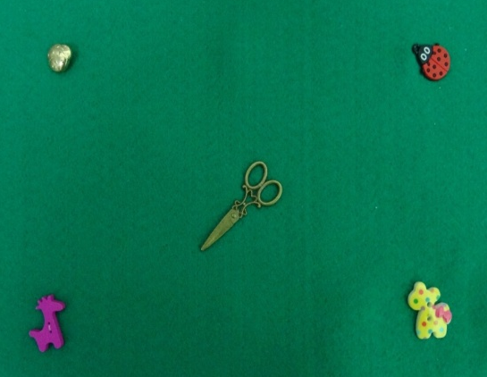
Логоковрики с пуговицами

Задания на обогащение номинативного словаря: узнавание предметов («Закрой крышкой …!»), соотнесение слова с предметом с использованием указательного жеста («Покажи солнце!»), провоцирование ребёнка на непроизвольные словесные реакции («Кто там?»).
Тренажёр «Слоговые брёвнышки»
помогает организовать работу по развитию моторной имитации и знакомству с ритмической структурой слова
Задания с прокатыванием трубочек между ладонями:
- МА-ШИ-НА (деление слова на слоги);
- МАШИНА (выделение голосом ударного слога).

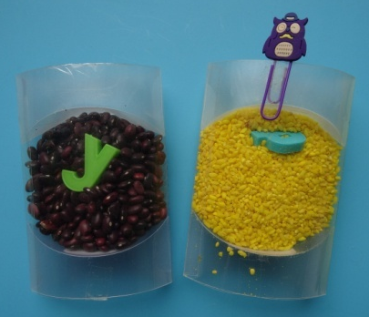
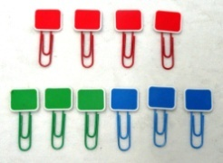
Игра «Что в коробочке?» развивает зрительное восприятие, помогает зафиксировать взгляд ребёнка на предмете или букве. В дальнейшем при обучении навыкам звукового анализа и выработке умения давать характеристику звуку будут использоваться скрепки с декоративными элементами.
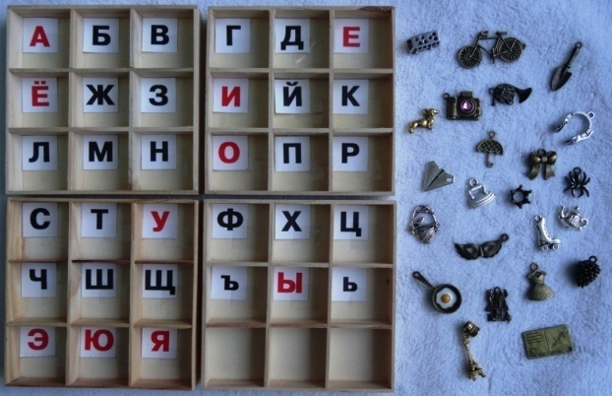
Игровое пособие «Азбука» состоит из деревянных ящичков, разделённых на ячейки (по количеству букв русского алфавита) и металлических мелких предметов-игрушек. Задача ребёнка: разложить предметы, опираясь на первый звук слов. Данное пособие было использовано для определения уровня развития навыков звукового анализа и сформированности зрительного образа букв. Разнообразное количество предметов, начинающихся на один и тот же звук, позволяет поддерживать интерес ребёнка длительное время.
Логокуб
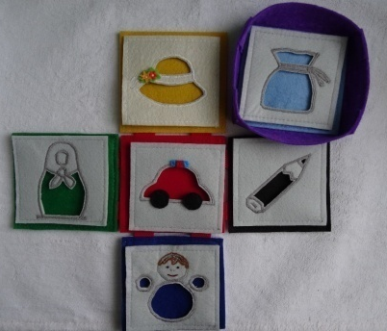
Игры с кубом помогают:
- сформировать представления о цвете;
- актуализировать словарь;
- автоматизировать звук [Ш]
- формировать целенаправленные действия.
Развивающие логоковрики
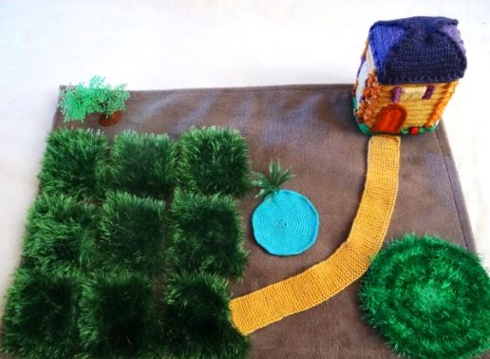
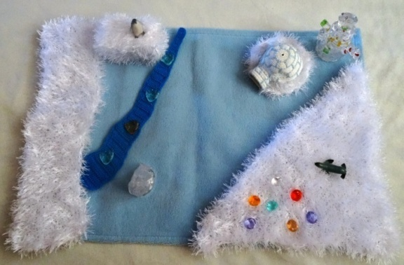

Игры с разнообразными по сенсорным ощущениям ковриками и игрушками-предметами помогают обогатить сенсорный опыт ребёнка; провоцируют его на подражание действию, словесные реакции с помощью введения реплик, коротких рассказов, которые слушал ребёнок; помогают создавать ситуации, когда ребёнок просит помощи: «Помоги!».
За шесть месяцев взаимодействия у ребёнка был сформирован стереотип коррекционно-педагогического занятия (у всех специалистов):
- ребёнок охотно приходит на занятие;
- соглашается на совместную деятельность;
- выделяет начало и окончание занятия;
- не прерывается во время занятий;
- выполняет простые инструкции в привычных заданиях;
- может сделать выбор из двух предложенных вариантов;
- соглашается на некоторые изменения привычного задания;
- смотрит в лицо взрослого (хотя бы кратковременно).
В своей работе придерживаюсь правила: как только навык сформирован, перенесён в повседневную речь, двигаться дальше, думая, чему и как нужно научить ребёнка с РАС, какие навыки ему нужны для будущего. Время доказало, что трудности, возникающие при работе с детьми с данными нарушениями можно преодолевать при слаженном взаимодействии семьи и специалистов ДОУ. Искать причину отсутствия динамики надо в своём профессиональном поведении. Таким образом, опыт работы показал, что использование адекватных пособий позволяет сделать ребёнка с РАС счастливым, а педагогов - успешными.
Литература
- Башина В.М., Козлова И.А., Ястребов В.С., Симашкова Н.В. и др. Организация специализированной помощи при раннем детском аутизме (методические рекомендации) /Минздрав СССР.- М., 1989
- Лебединская.К.С., Никольская О.С. Диагностическая карта. Исследование ребёнка первых двух лет жизни при предположении у него раннего детского аутизма
- Нуриева Л.Г. Развитие речи у аутичных детей.- М.: Теревинф, 2003

Царёва Ольга Валерьевна,
учитель логопед
МАДОУ Детский сад № 2 «Колокольчик»
г. Туринск

Использование здоровье сберегающих технологий в работе учителя-логопеда с детьми с расстройствами аутистического спектра

Здоровьесберегающие технологии – неотъемлемая часть коррекционной работы логопеда. Особое место это занимает в работе с детьми, имеющими расстройство аутистического спектра. Ведь, как правило, это дети с низкой работоспособностью, повышенной утомляемостью, со слаборазвитой мелкой моторикой, неговорящие дети, вдобавок ещё и часто болеющие. Зачастую бывает очень сложно выстроить работу с такими детьми, особенно молодым педагогам, впервые столкнувшимся с заключением РАС.
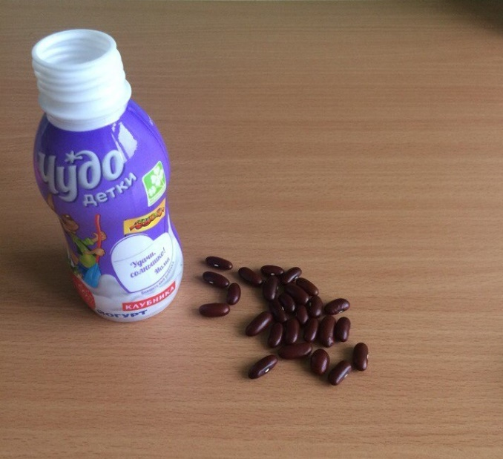
Наш детский сад посещает один ребенок с умственной отсталостью с расстройствами аутистического спектра, у которого наблюдается полное отсутствие речи. Своей задачей я определила создать предпосылки к активизации речевых навыков и определила, что целесообразнее будет начать работу с создания здоровье сберегающей среды и правильного выбора форм, методов и приёмов логопедической коррекции. Свою работу я решила начать с активного использования педагогических технологий, направленных на обогащение знаний ребенка об окружающем мире. Так в логопедические занятия я включаю элементы сенсорного воспитания, т.к. дети лучше понимают и запоминают, если в обучении присутствует комплекс зрительных, слуховых, тактильных, вкусовых ощущений. Если тема нашего занятия «Фрукты», то мы изучаем на ощупь настоящие яблоки, бананы, груши, если мы изучаем тему «Инструменты», то это настоящие молоток и ножовка.
Для активизации речи ребенка использую игры для развития мелкой моторики пальцев рук. Все игры ввожу постепенно, так как ребенок очень настороженно относится ко всем незнакомым ему материалам. Первой игрой была «Баночка с секретом» - это баночка с фасолью, которую нужно самому открыть высыпать фасоль на стол и собрать ее обратно. Главный момент в этой игре, если у ребенка сложный дефект, не давать фасоли слишком много, так как ребенок очень тщательно изучает каждую фасоль и это упражнение может растянуться во времени.
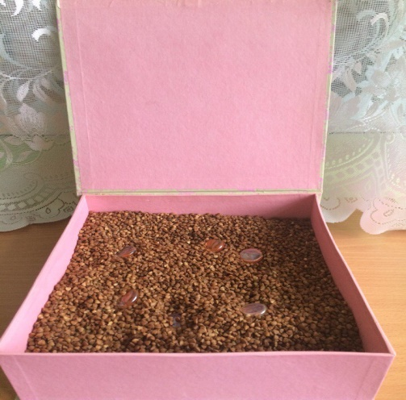
Следующей игрой, которую я ввела на занятии, была «Волшебная шкатулка» - это коробка с гречневой крупой со спрятанными в ней предметами. Задача ребенка найти все предметы. Но зачастую бывает так, что малышу хочется просто играть с крупой и на посторонние предметы он не обращает внимания. В любом случае польза от этого упражнения велика – это и сенсорное развитие, и положительные эмоции.
Игра «Бусы» дается ребенку нелегко, так как она требует множественных действий пальцами рук с двумя предметами. Поэтому на начальном этапе освоения этой игры необходима помощь взрослого.
Очень полезным упражнением стало рисование на песке. Конечно, для начала мальчику нужно было к нему привыкнуть, но потом он с удовольствием рисовал пальцем различные линии.
Еще одной игрой, которая привлекает особое внимание воспитанника, стала «Определи по форме» - это квадратные и круглые стеклянные фигуры, которые необходимо сортировать по коробкам.
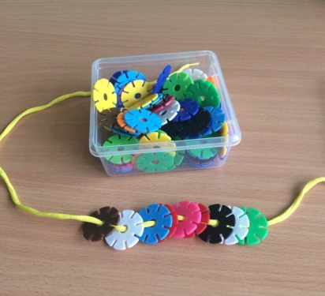
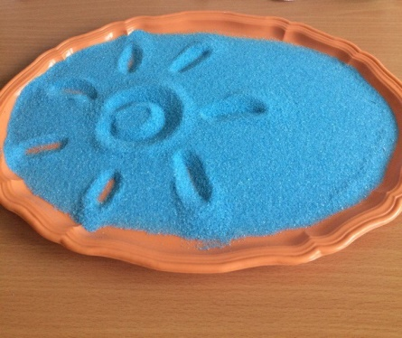
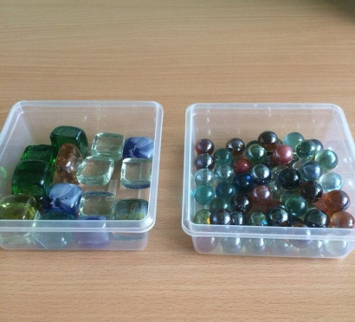
В своей работе так же использую нетрадиционные здоровьезберегающие технологии: Су – Джок – терапию, элементы логоритмики, релаксацию и музыкотерапию.
Су – Джок – терапия оказывает благотворное влияние на весь организм, повышает иммунитет, а также способствует развитию мелкой моторики пальцев рук, тем самым, способствуя и развитию речи. Ребенку нравится, когда взрослый массирует пальцы и ладошки колючим шариком, при этом сопровождая действия стихотворением. Например:
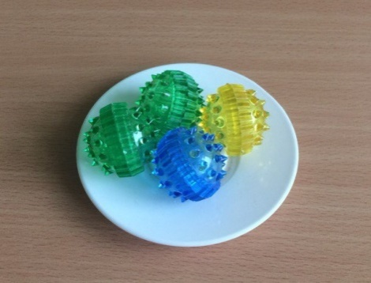
Я мячом круги катаю,
Взад – вперед его гоняю.
Им поглажу я ладошку.
Будто я сметаю крошку,
И сожму его немножко,
Как сжимает лапу кошка,
Каждым пальцем мяч прижму,
И другой рукой начну.

Для введения на занятие элементов логоритмики необходимо, чтобы ребёнок был хотя бы немного научен имитации движений и удержанию глазного контакта. На первых занятиях приходится выполнять все движения вместе с ребенком. Многократное, систематическое повторение позволило добиться того, мальчик самостоятельно может выполнять упражнение «Ходи, ходим, ходим, стоп» (Е. Железнова).
Так же элементы логоримтмики полезны на занятиях для закрепления представлений о предмете. Например, по теме «Инструменты» я подобрала такой текст с движениями:

«Молоточек»  Молоточек – тук- тук – тук,  Гвозди забивает,  А наш Коля молодец  Маме помогает.  Стучим кулаком по коленям | «Пила»  Запилила пила,  завизжала пила.  Вместе с ребенком имитация движения работы пилой  Из – под нашей пилки  Сыплются опилки.  Хлопки по коленям ладонями
Музыкотерапия – предполагает использование музыки в качестве средства коррекции эмоциональных отклонений, двигательных и речевых расстройств, а так же нарушений поведения, что часто встречается у детей с расстройствами аутистического спектра. Я отметила, что включение в коррекционно – образовательный процесс прослушивания музыкальных произведений благотворно влияет на эмоциональное состояние ребенка, успокаивает его и мотивирует к выполнению поставленных задач. Для того чтобы добиться положительного результата, достаточно включить, например «Вальсы» Штрауса или «Мелодии» Рубинштейна, во время игр на развитие мелкой моторики пальцев рук.
Каждое занятие я стараюсь закончить релаксационным упражнением под спокойную музыку. Умение расслабляться позволяет устранить беспокойство, возбуждение, скованность, восстанавливает силы, увеличивает запас энергии.
Эффективность использования нетрадиционных здоровьесберегающих технологий состоит в том, что они благотворно влияют на состояние физического и психического здоровья, на психику ребенка, активизируют познавательный интерес и обеспечивают положительные результаты в процессе обучения, повышают работоспособность и мотивационную готовность детей.
Таким образом, исходя из опыта работы использования некоторых видов нетрадиционных здоровьесберегающих технологий, можно сделать вывод о том, что использование данных технологий дает эффективные положительные результаты коррекционной деятельности.

РАЗДЕЛ III. ОПЫТ РАБОТЫ ПЕДАГОГОВ-ПСИХОЛОГОВ

Косач Марина Николаевна,
педагог-психолог
МАДОУ детский сад №205
комбинированного вида
г. Нижний Тагил

Особенности взаимодействия педагогических работников и родителей при создании условий для психолого – педагогического сопровождения детей с РАС

В МАДОУ «Маячок» реализуются различные подходы в работе с семьей, воспитывающей ребенка с расстройством аутистического спектра, на базе консультационного центра. Эта многогранная работа включает инди-видуальный, дифференцированный и системный подходы, целью которых является ранняя помощь семье и ребенку с РАС.
Основная задача ранней помощи – стать первой ступенькой в создании комфортной и доброжелательной среды для жизни семьи с ребенком с ограничениями жизнедеятельности [1]. Наиболее раннее начало комплексной помощи способствует большим достижениям в развитии, профилактике вторичных ограничений и включению его в образовательную среду. Однако в большей степени взаимодействие между КЦ и детским учреждением осуществляется через родителей. Одной из важнейших задач является подготовка родителя быть родителем особого ребенка. В рамках этой работы используется индивидуально-дифференцированный подход, каждой семье и каждому ребенку оказывается индивидуальная помощь, но так же и комплексная командная работа с семьями является социотерапевтической составляющей психолого-педагогического сопровождения.
На первом этапе, когда семья с ребенком попадает в КЦ, проводится комплексная диагностика ребенка, определяется актуальная зона развития и обозначается зона ближайшего развития ребенка с РАС.
Также проводится диагностика особенностей взаимодействия родителя с ребенком и отношений родителей к ребенку и его особенностям.
Вторым этапом является выстраивание программы коррекции и развития.
В МАДОУ «МАЯЧОК» в работе с детьми с расстройствами аутистического спектра используются бинарные занятия, в которых принимают участие два специалиста и родитель одновременно, если один специалист активно работает с ребенком, второй ведет наблюдение, потом они меняются ролями, родитель наглядно обучается педагогическим приемам. Такая форма работы дает более полное представление о возможностях и перспективах ребенка с РАС, позволяя более эффективно планировать и прогнозировать работу с ним.
Программа работы с семьей имеет разнонаправленный характер и состоит из трех компонентов:
- индивидуальная работа с ребенком;
- детско-родительские занятия как индивидуально с каждой семьей, так и с несколькими семьями;
- групповая работа с родителями в рамках адаптивной школы «Зеленая дверца».
Основная цель индивидуальной работы психолога на занятиях – это развитие социальных коммуникативных компетенций и эмоционального интеллекта детей с РАС.
Для реализации этой цели в своей работе мы используем и элементы легопедагогики. На базе ДОУ 205 создана лего-студия «Эврика». Детей с РАС мы ведем постепенно, согласовывая свои действия с родителями, делая маленькие шаги от простого к сложному. Начинаем мы работу с простейшего уровня. Учим ребенка выражать радость от достигнутых успехов и получать удовольствие от процесса игры, с использованием различных ощущений :тактильных, побыть одному, покатать машинку, съесть что-то вкусное.
Поощрения обеспечивают своим детям родители, т.к. они весьма разнообразны.
С детьми мы используем схемы, задания из «Даров Фрёбеля», например постройки дома, и вводим элементы сюжетной игры, предлагая потом заселить этот дом жильцами. Родители по рекомендациям специалистов выполняют свою часть задания. Это позволяет моделировать возможные жизненные ситуации, проигрывать их, и тем самым снимать тревогу при встрече с подобными ситуациями в жизни.
Во время проведения логопедического занятия, где в обязательном порядке присутствует близкий взрослый, используются методики: логопедического массажа В.М. Новиковой, артикуляционная гимнастика по методическим рекомендациям Е. Краузе, методика глобального чтения, предложенная Б.Д. Корсунской, адаптированная к психофизическим возможностям детей с РАС.
Для развития мелкой моторики, тактильных и кинестетических ощущений, умения захватывать мелкие предметы, используются в работе пособие Фрёбеля. Обязательным условием успешного освоения задач логопедического занятия является участие в нем родителей.
Психолог и дефектолог в коррекционную работу включают упражнения на формирование и развитие функций планирования и контроля. Также используются упражнения на чередование элементов: дети учатся чередовать две хорошо знакомые фигуры, отличающиеся по одному признаку (по форме или по цвету) т.д.
Большинство детей с РАС невербальны. В работе с ними используются элементы метода невербальной коммуникации физического театра (основоположник метода Ричард Хэйхау), где успешно используются элементы актерского мастерства такие как пантомима, пародия. Необходимые условия для проведения занятий – наличие помещения небольшого размера, без отвлекающих элементов, безопасное покрытие на полу, музыка, побуждающая к действию без слов, специалист по театральной деятельности и родители, помогающие ребенку начать действие и поощряющие его за смелость.
Само театральное действо длится примерно 20-30 минут, но время работы может быть сокращено в зависимости от самочувствия детей. В работе используется безопасный реквизит: шарфы, шляпы, мягкие кубики, мешочки с фасолью, музыкальные и шумовые инструменты, маски и т.д.
Мы учим родителей заниматься профилактикой мотивации ухода от деятельности, которая очень свойственна детям с РАС:
- предупреждать нежелательное поведение;
- поощрять желательное поведение;
- создавать ситуации успеха;
- тренироваться в навыках поощрения, умении замечать их маленькие изменения в поведении и продвижения в развитии.
Большинство упражнений из занятия в занятие повторяются, это сделано не только по той причине, что детям с РАС трудно адаптироваться ко всему новому, но и потому, что это позволяет родителям в процессе повторяющейся совместной деятельности замечать маленькие победы, которые раньше оставались без внимания и не подкреплялись.
Специалист дает общую инструкцию для всех родителей, а далее в ходе выполнения задания психолог подходит к каждой семье, помогает и подсказывает родителю, что и как конкретно ему со своим ребенком лучше делать.
В рамках системного подхода, сопровождение семьи ребенка с РАС
невозможно без работы с родителями. Консультационны й центр «Помоги ребенку» и адаптивная школа «Зеленая дверца» в формате клуба решают многие задачи:
- просвещение родителей;
- повышение их компетентности;
- улучшение психологического самочувствия;
- включение родителей в общественную жизнь;
- развитие активной жизненной позиции и позитивного мышления.
Общение в родительском клубе психологически безопасно и позволяет создать среду, в которой родители могут свободно общаться друг с другом, делиться опытом, получать поддержку от таких же родителейкак они, приобретать новые знания и находить внутренние ресурсы.
В рамках проекта благотворительного фонда «Я особенный» - нашего социального партнера, проводится обучение родителей в УрГППУ по профессии тьютор, что значительно поможет им в сопровождении собственного ребенка на этапе дошкольного и школьного образования.
Обобщая сказанное, можно сделать вывод, что такая системная разноплановая работа с семьями, воспитывающими ребенка с РАС минимизирует риски дезадаптации в социуме .
Литература
- Концепция развития ранней помощи в Российской Федерации на период до 2020 года [электронный ресурс]. http://government.ru/media/files/7NZ6EKa6SOcLcCCQbyMRXHsdcTmR9lki.pdf
- Служба ранней помощи. Справочно-методические материалы по
организации Служб ранней помощи. Москва, МГППУ. Отв. ред.
М.М. Цапенко. М.: МГППУ, 2011. 220 с.
- Учебно-методический комплекс «LEGO технологии для дошкольников» http://lego.54-ozr.edusite.ru/p25aa1.html [электронный ресурс]
- Левченко И.Ю., Ткачева В.В. Психологическая помощь семье, воспитывающей ребенка с отклонениями в развитии.- М.: Просвещение, 2008 [электронный ресурс].- http://medznate.ru/docs/index-48413.html

Шуклина Татьяна Валерьевна,
педагог-психолог
МАДОУ детский сад №205
комбинированного вида
г. Нижний Тагил

Метод игровой терапии как средство вовлечения детей с РАС в совместные события, социальные контакты и взаимодействие со средой

В целях обеспечения модернизации и развития системы инклюзивного образования, с учётом реализации приоритетных направлений государственной политики, Муниципальное автономное дошкольное образовательное учреждение детский сад «МАЯЧОК» комбинированного вида реализует инновационный проект «Создание инклюзивного образовательного пространства «Образование без границ» для детей с расстройствами аутистического спектра в условиях дошкольной образовательной организации.
В рамках реализации инновационного проекта осуществляется комплексное психолого-педагогическое сопровождение детей с расстройствами аутистического спектра. Всех детей данной категории объединяет общее выраженное нарушение в области социального взаимодействия, проявленное в той или иной степени.
Одним из наиболее эффективных методов направленных на коррекцию нарушений процессов адаптации является метод игровой терапии, который выстроен на основе эмоционально-смыслового подхода, разработанного сотрудниками Института коррекционной педагогики РАО.
Основными задачами коррекционно-развивающей работы становится установление контакта с ребенком, которое дает возможность тонизировать его с помощью принимаемой им эмоциональной и сенсорной стимуляции. Взрослый присоединяется к доступным ребенку формам активности, поставив своей целью дать ему опыт общего удовольствия, интереса, т.е. совместно-разделенного переживания. Это открывает дорогу к коррекционной работе, направленной на нормализацию развития аффективной сферы.
Работу выстраиваем поэтапно: первый этап работы организован с целью вовлечения ребенка в совместно разделенное переживание игрового события со взрослым. На данном этапе игровые сеансы проходят индивидуально, при участии родителей.
Особо значим первый этап работы для детей, игра которых примитивна и автономна. Как правило, это дети, обладающие выраженным полевым поведением, низкой выносливостью в эмоциональном контакте. Обычно их игра носит непроизвольный характер, а в качестве побуждающего мотива выступает удовольствие от приятных ощущений.
На первых сеансах налаживаем контакт с ребенком, не настаиваем на проведении конкретных игр, действуем в зависимости от ситуации, часто ребенок сам предлагает ту форму взаимодействия, которая в данный момент для него наиболее комфортна.
Начинаем игры с присоединения к аутостимуляторным действиям, стериотипным играм ребенка. Комментируем действия ребенка, придавая игровой смысл и положительную эмоциональную окраску действиям ребенка, закладываем основу для оформления в игре небольших эпизодов сюжета.
После того, как ребенок позволит прикасаться к себе, в игровой сеанс вводим элементы физического тормошения, игры на непосредственное взаимодействие «Щекотка», «Бух» и др. Во время щекотания, наклонов ребенка – останавливаемся, дожидаемся момента, когда ребенок посмотрит на нас, для того чтобы возобновить активность; используем игры-потешки: «Коза бодатая», «Щечки», вызывающие интерес, зрительные, двигательные, эмоциональные отклики и в итоге занимающие центральное место в структуре игрового сеанса.
На данном этапе незаменимы сенсорные игры активизирующие зрительные, слуховые, тактильные, двигательные ощущения, создающие эмоционально положительный настрой. Это игры с песком, тактильными материалами, игры со звуками, с красками.
Характерной чертой для детей с аутизмом является уклонение от зрительного контакта, неспособность выдерживать взгляд «глаза в глаза». Но все-таки они устанавливают визуальный контакт, используя возможность посмотреть человеку в глаза через полупрозрачные материалы, в играх: «Очки», «Дует ветер», «Сенсорный дождь», и в играх предполагающих зрительный контакт: «Ку-ку», «Прятки».
Спустя некоторое время, в игровой сеанс вводим ритмические игры с сенсорным компонентом. Одна из таких игр «Баба сеяла горох» с высокой степенью эмоционального заражения. Гамак раскачивают педагог-психолог вместе с мамой, в ходе игры ребенок направлен лицом к маме, ребенок улыбается, получает приятные сенсорные ощущения. Очевидно, что в данной ситуации, когда пространство ограничено, ему легче устанавливать и удерживать взгляд «глаза в глаза» с мамой.
Цель первого этапа считается достигнутой, когда ребенок включен в игровое взаимодействие хотя бы 7-10 минут, поддерживает контакт со взрослым, подражает игровым действиям.

II этап – Игры в малой группе проводятся в сенсорной комнате, в среде с достаточным разнообразием сенсорного материала. С целью вовлечения ребенка в совместно разделенное переживание игрового события со взрослым и сверстниками.
Игры в малой группе имеют структуру (представленную на слайде). Основную часть игрового сеанса начинаем с рассаживания детей, приветствия, затем проводим коррекционно-развивающие игры из последовательной серии:
- Игры с привлекательными сенсорными материалами, предметами, которые сопровождаются стихами или короткими сюжетными рассказами
- Игры на взаимодействие с предметами: «Прятки под платком», «Игры с подзорной трубой», «Игры с мячом» и т.п.
- Игры на непосредственное эмоциональное взаимодействие: «Щечки», «Носик би-бип» и т.п. Необходимо отметить, что материалы, стихи, действия, тему мы не меняем, пока дети не привыкнут к структуре игрового сеанса. Затем вносим частичные изменения, усложняя действия с предметам.
В контрольной части игрового сеанса происходит наблюдение за динамическими объектами - сухим водопадом, пузырьковой колонной, сенсорным дождем и т.д. Взрослый комментирует происходящее, побуждая детей к естественному общению на фоне наблюдаемого события.
В конце игрового сеанса подводим итоги, кратко рассказываем детям о прошедшем игровом событии, благодарим за игру, проводим ритуал прощания.
Цель второго этапа считается достигнутой, когда ребенок вовлечен в совместную игру на протяжении всего занятия, подражает новым игровым действиям, включается в новые игры, интересуется новыми материалам, проявляет инициативу в игре со взрослым и сверстниками.

III этап – Игры в кругу. Цель – обогащение аффективного опыта ребенка переживанием общего удовольствия в непосредственной эмоциональной игре со сверстниками.
Игры в кругу проводятся в помещении группы или игровой комнаты. В игры дети вводятся дозированно: начиная с 3-5 минут, по мере роста спокойствия и уверенности детей, продолжительность увеличивается.
Игровой сеанс начинаем с приветствия, способствующего включению детей в игровой момент. После чего проводим полюбившиеся детям игры-забавы, усиливающие позитивные эмоции: «Ты веревочка крутись», «Шла большая черепаха…», «Ветер дует на того…»; затем игры, выстроенные по принципу догонялок. Затем вводим игры, которые помимо развития внимания, координации и т.д., позволяют детям играть в парах, например, «Ладушки», «Букашки», где дети соприкасаются друг с другом ладонями и кончиками пальцев.
Заключительная часть игрового сеанса строится на играх с простыми коммуникативными действиями – рукопожатие, прикосновение к руке или плечу при личном обращении и т.п.
Именно с вхождения в игры третьего этапа, у детей начинает появляться более выраженная и стабильная инициатива в игре со сверстниками.
На завершении данного этапа ребенок самостоятельно инициирует непосредственную игру со сверстниками, учитывая желания, настроения и ресурсы других детей для игры и общения.

IV этап – Познавательные игры Цель – развитие познавательной активности и совершенствование игрового поведения.
Игры четвертого этапа - это: познавательные игры, ориентированные на исследование предметов и явлений окружающего мира.Это развивающие игры: Воскобовича, «Дары Фребеля», «Лего», «Блоки Дьеныша», ориентированные на развитие мышления, воображения, пространственного и конструктивного праксиса, сюжетные и сюжетно-ролевые игры, театрализованные игры, и т.д.
Данный этап заметно отличается от предыдущих. Во-первых, мы значительно меньше используем эмоциональное тонизирование и физическое тормошение ребенка. Во-вторых, игровые сеансы основываются на той познавательной мотивации и способностях в контакте, которыми он теперь обладает. В-третьих, игровые задания здесь отличаются расширенным спектром возможностей для проявления самостоятельности и реализации инициатив ребенка. В-четвертых, такие игры больше напоминают эксперименты с той степенью сложности игровых заданий, с которым ребенок сможет справиться.
Следуя за новыми интересами и возможностями детей, вбирая элементы конструирования, изобразительной, познавательно-исследовательской, коммуникативной деятельности, игры четвертого этапа начинают приближаться к традиционным формам работы в рамках организованной образовательной деятельности в ДОО.
Цель четвертого этапа преследуется до момента выпуска ребенка из детского сада.
Хотелось бы отметить, что в связи с индивидуальными особенностями развития детей с расстройствами аутистического спектра, нет четких временных границ перехода ребенка от одного этапа к другому. Не все дети проходят полностью 4 этапа. Работа с кем-то из них может начинать со второго, третьего этапа, а кому-то недостаточно дошкольного периода для того чтобы успешно пройти все 4 этапа.
Опыт использования игротерапии позволяет нам сделать вывод о значимости метода и о больших перспективах его использования в комплексной коррекционной работе с детьми, имеющими расстройства аутистического спектра.

Сысолятина Эльвира Алефтиновна,
педагог-психолог
МАДОУ №39 «Цветик-Семицветик»
г. Сухой Лог

Технология создания условий для воспитания дошкольников с расстройством аутистического спектра в образовательном процессе

Важнейшим ориентиром качественного образования является развитие социальной функции личности – общения. В воспитании детей с расстройствами аутистического спектра (РАС) это является наиболее актуальной задачей, обуславливающей создание условий, обеспечивающих практическую психолого-педагогическую помощь.
В современном мире ежегодно продолжает увеличиваться число детей, у которых специалисты диагностируют расстройства аутистического спектра (далее РАС). Особую значимость приобретает проблема интеграции аутичных детей в общество здоровых детей и детей с иными проблемами в развитии [3]. Все это требует комплексного, целостного и одновременно дифференцированного подхода, где особое место занимает психологическая помощь детям с РАС, обеспечивающая и психологическую безопасность образовательной среды, в которой находится ребенок с РАС.
Для этого, в практике, необходимо комплексное соблюдение следующих принципов:
- Партнерство и сотрудничество всех специалистов, работающих с аутичными детьми;
- Обязательный контакт с семьей ребенка (индивидуальный подход к семье);
- Учет психофармако-терапевтических методов в системе психологической помощи ребенку с аутизмом;
- Исследование образовательной среды;
- Разработка программы;
- Принципы уважительного общения.
В связи с актуальностью темы и выше изложенными принципами нами предлагается технология создания условий для образования обучающихся с РАС, которую можно разделить на несколько шагов.
Шаг первый в создании условий для образования обучающихся с ограниченными возможностями здоровья (РАС) - развитие навыков уважительного общения, как важного принципа психологически безопасной среды для ребенка с РАС.
- Профилактика буллинга (беседы со всеми участниками образовательного процесса - воспитатели, дети и их родители, помощники воспитателей, разбор проблемных ситуаций и т.д. )
- Работа с воспитателями. Обучающие тренинги с воспитателями по эффективному общению с ребенком.
- Работа с родителями. Выработка навыков эффективного общения у родителей с ребенком с РАС с учетом специфики заболевания и индивидуальных возможностей ребенка.

ФОРМЫ СОТРУДНИЧЕСТВА С РОДИТЕЛЯМИ

Воспитание | Образование | Обучение
СРЕДСТВА ВЫРАБОТКИ НАВЫКОВ ЭФФЕКТИВНОГО ВЗАИМОДЕЙСТВИЯ

Педагогическое просвещение родителей | Информирование родителей | Специальные программы помощи родителям
ФОРМЫ СОТРУДНИЧЕСТВА С РОДИТЕЛЯМИ
- индивидуальные консультации,
- встречи родителей на круглых столах,
- родительские конференции,
- мастер-классы,
- образовательно-игровые тренинги,
- психологические игры,
- педагогические кружки и практикумы,
- тематические досуги,
- арт-терапевтические совместные занятия,
- дистанционные консультации через сайт и др.
Рисунок 1 Формы сотрудничества с родителями, воспитывающих детей с РАС

Шаг второй - использование педагогами и родителями сетевых информационных ресурсов для воспитания ребенка с РАС, в частности программа «Go-talk» (при помощи ее ребенок учится писать о своих желаниях и запросах); так же использование дополнительных средств, которые могут помочь в общении с ребенком, в частности использование расписания, наглядных схем-действий, карточки «Пекс».
Шаг третий - взаимодействие педагога-психолога с другими специалистами: учителем-логопедом, дефектологом в вопросах воспитания через развитие речи.
Шаг четвертый - коррекционно-развивающая работа педагога-психолога с ребенком.
При разработке коррекционной программы нами учитывались следующие подходы. Структурно-уровневый подход к системе аффективной регуляции, разработанный отечественными психологами К.С. Лебединской, В.В. Лебединским и О.С. Никольской. Как подчеркивает Никольская «появление в поведении ребенка конкретного симптома аффективных трудностей может расцениваться не само по себе, а в общей логике становления системы. Поэтому принципиально важным становится общая направленность психологической помощи не только на разрешение отдельной трудности, но и на введение ее в общий смысловой контекст адаптации» [4].
Важным ориентиром в организации психологической помощи детям с аутизмом является выделение ведущего симптомокомплекса, лежащего в основе их психологического дефекта. Это требует тщательной диагностики структуры и уровня дефекта, особенностей взаимодействия психических функций на разных этапах развития [5].
Главным и перспективным направлением деятельности психологов, на наш взгляд, является разработка методов психологической помощи детям с аутизмом с обязательным учетом не только уровня аффективной дезадаптации ребенка, но и специфики её клинических проявлений.
Учет системно-структурных моделей позволяет разработать дифференцированные методы психокоррекционных воздействий с ориентацией на степень тяжести и специфическую структуру аффективного, интеллектуального и речевого дефекта.
Учет онтогенетических моделей предполагает, с одной стороны, ориентацию психокоррекционных воздействий на более ранние этапы психического развития (на чем построен, например, метод холдинг-терапии), с другой стороны, ориентацию на уровень ближайшего развития ребенка, что требует развития самооценки у ребенка, адекватного отношения к своему состоянию и формированию адекватных поведенческих реакций и др.[1].
Таким образом, содержание, формы и методы обучения должны быть построены с учетом индивидуальных особенностей детей с аутизмом, их потенциальных возможностей и интересов.
За последнее десятилетия отечественными и зарубежными психологами и педагогами были созданы несколько обучающих программ, направленных на формирование коммуникативных и социальных навыков у детей с аутизмом. Это программы ТЕАССН, Т. Питерса, О.С. Никольской с соавторами и др. В настоящее время продолжают разрабатываться и внедряться в практику новые коррекционно-педагогические методы и методики психологической коррекции детей с аутизмом [2].
В работе с детьми с РАС нами используются следующие методы: ТЕАССН, Т. Питерса, О.С. Никольской; метод замещающего онтогенеза (Семенович, Умрихин, Цыганюк и др.); методы арт-терапии, игровой терапии, песочной терапии, сказкотерапии.
Шаг пятый - Профилактика профессионального выгорания педагогов и воспитателей. Тренинг по профилактике эмоционального выгорания педагогов и воспитателей создаёт основу для соблюдения принципа уважительного общения и эффективного взаимодействия с ребенком с РАС.
На наш взгляд, данная технология создает психологически безопасные условия для образования обучающихся с РАС, а именно способствует:
- у ребенка оптимизирует социализацию с учетом специфики заболевания и его индивидуальных возможностей, а именно развиваются навыки общения со сверстниками и взрослыми, формируются и развиваются навыки самообслуживания, снижается уровень тревожности, формируются способности в игре и творчестве;
- у педагогов и воспитателей повышается уровень психолого-педагогической компетентности, а именно увеличивается уровень психолого-педагогической грамотности, психолого-педагогических умений. Профилактика эмоционального выгорания педагогов, способствует созданию условий уважительного общения и принятия ребенка, с учетом его индивидуальных возможностей;
- у родителей повышается уровень воспитательных возможностей. Увеличивается психолого-педагогическая грамотность родителей за счет приобретения знаний в области педагогики и психологии об индивидуально-психологических особенностях ребенка, растет осознание собственной ответственности за реализацию воспитательной функции семьи, понимание значимости разностороннего личностного развития, семейно-бытовой и социальной роли, культуры в воспитании и т.п. Увеличивается уровень принятия ребенка с его особенностями, происходит понимание проблем ребенка, приобретаются и развиваются навыки оптимального взаимодействия с ребенком, а также формируются навыки взаимодействия с ребенком в состоянии стресса, снижается уровень тревожности, формируется чувство «мы не одни», растет степень осознанности родительства, формируются адекватные родительские установки и ожидание на будущее.
- у других участников образовательного процесса развивается эмпатия к таким семьям, через адекватное отношение к ограниченным возможностям здоровья.
Качественное дошкольное образование является важным стратегическим ориентиром, в котором работа специалиста, работающего с семьей, воспитывающей ребенка с ограниченными возможностями здоровья, носит направляющий характер, родителю отводится главенствующая роль.
Реализация потенциала ребенка с РАС возможна только при создании психотерапевтической среды в социуме. Соблюдение в образовательном процессе принципа уважительного общения с ребенком и его семьей, учёт специфики заболевания создает фундамент для воспитания социализированной личности с учетом индивидуальных особенностей детей с аутизмом, их потенциальных возможностей и интересов.
«Не важно, какие ограничения есть у человека, аутизм не мешает ему быть частью своей семьи, частью своего общества, и человеком, чья жизнь имеет неотъемлемую ценность» (Слова девушки с аутизмом).
Список литературы:
- Башина В.М., Козлова И.А., Ястребов В.С., Симашкова Н.В., и др. Организация специализированной помощи при раннем детском аутизме (Методические рекомендации), М.,1996
- Башина В.М. и др., сост., 1989; Никольская О.С., Баенская Е.Р., Либлинг М.М., 1997

Захарова Екатерина Ивановна,
педагог-психолог
МАДОУ «Детский сад №2 «Колокольчик»»
г. Туринск

Использование карточек PECS в работе с детьми с ОВЗ

В своем докладе я хочу представить свой опыт работы с ребенком, имеющим интеллектуальные нарушения, сочетанные с расстройством аутистического спектра. Мальчик, 2010 года рождения пришел к нам в детский сад в 2016 году с заключением ПМПК, в котором было прописано, что ребенку рекомендуется адаптированная образовательная программа дошкольного образования для детей с умеренной, тяжелой умственной отсталостью, имеющих расстройства аутистического спектра. Если рассмотреть классификацию РАС, то расстройства, которые имеются у мальчика, больше схожи с атипичным аутизмом. Ребенок не говорящий совсем. У него очень плохо развита мелкая и общая моторика, наблюдаются импульсивность, эмоциональная незрелость, малая дифференцированность эмоциональных реакций, отмечается высокая потребность в опоре, комфорте, чувстве стабильности и защищенности. Детский сад он посещает неполный рабочий день (так как быстро утомляется). В качестве помощника выступает мама.
При работе с ребенком я столкнулась с рядом проблем, одной из которых была коммуникация. То есть я не понимала его, он не мог донести до меня, что ему хочется, а что не хочется и т.д. Затрудненность в общении мешала образовательному процессу, а иногда даже вызывало аутоагрессию у мальчика. В поиске решения данной проблемы я проанализировала огромное количество литературы, пересмотрела кучу методик альтернативной коммуникации неговорящих детей и меня заинтересовала одна из них – это методика общения при помощи карточек PECS. Данная коммуникационная система обмена изображениями была разработана в конце 80-х гг. доктором Эндрю Бонди и его помощником Лори А. Фрост. Целью программы PECS является побудить ребенка спонтанно начать коммуникационное взаимодействие. В основе метода лежит тот факт, что повод для общения должен предшествовать фактической речевой деятельности.
Описание системы
Перед началом обучения ребёнка первичным навыкам коммуникации с помощью карточек РЕСS следует основательно подготовиться. На первоначальном этапе необходимо определить потенциальные стимулы ребенка, т.е. то, за что ребенок будет работать. Это можно сделать несколькими способами:
1. Наблюдение за ребёнком и запись данных в таблицу (фиксировать чем ребёнок любит заниматься, что любит есть, пить, во что играть и что не любит).
2. Систематическое тестирование мотивационных стимулов. (определить наиболее значимые для ребёнка стимулы).
После того как мотивационные стимулы определены, следует подготовить материалы: (фотокарточки всех любимых мотивационных стимулов и занятий, предпочтительный размер 5 х 5 см, липучки, альбом для хранения пексов, стенд для прикрепления карточек в определенном порядке для построения предложений или пиктограмм). Можно карточки PECS найти и скачать при помощи ресурсов сети интернет, но лучше их сделать из фотографий реальных предметов.
Этапы обучения использования системы карточек РЕСS:
1. Первый этап обучения — формирование навыка подавать карточку с изображённым предметом или действием для выражения просьбы партнёру по коммуникации. На данном этапе обучения присутствуют двое взрослых. Один из взрослых — коммуникативный партнёр — сидит напротив ребёнка и держит в руках предмет, который ребёнок хочет получить. Второй взрослый — помощник — сидит позади ребёнка и физически (своей рукой) направляет руку ребёнка к картинке, помогает ему взять её и протянуть коммуникативному партнёру. Чтобы не подавить инициативу ребёнка, ни один из взрослых не должен обращаться к ребёнку с вопросом: «Что ты хочешь?» или с инструкциями: «Если хочешь конфетку, то дай картинку!» Важно, чтобы оба взрослых молчали.
2. Второй этап обучения — закрепление и обобщение навыка, полученного на первом этапе, — подачи карточки коммуникативному партнёру для того что бы получить желаемый предмет. Ко второму этапу можно перейти, если ребёнок научился подавать от 10 до 24 карточек и делает это самостоятельно, без физической подсказки помощника. На втором этапе, как и на первом, отсутствует выбор. То есть перед ребёнком всего одна карточка и всего один предмет. И так же, как и на первом этапе, не используются словесные подсказки. Но если на первом этапе от ребёнка требовалось всего лишь подать карточку, то на втором этапе от ребёнка требуется более сложная реакция. Например: взять карточку, встать из-за стола и, подойдя к взрослому, положить ему в руку карточку.
3. Третий этап обучения — обучение различию карточек происходит именно на третьем этапе, когда первичные навыки коммуникации уже закрепились. В конечном итоге ребёнок должен научиться выбирать карточку желаемого предмета из всех карточек, которые находятся в его коммуникативной книге или на доске. Первый шаг третьего этапа начинается с выбора между двух карточек: карточки желаемого предмета и карточки предмета, который ребёнок не хочет получить. Если ребёнок выбирает карточку желаемого предмета, то он его получает, если же он выбирает вторую карточку, то он получает соответствующий ей предмет, то есть тот, который не хотел получить.
4. Четвёртый этап обучения — выбор между двумя желаемыми предметами. В данной процедуре применяется пошаговое обучение:
- Перед ребёнком поднос с двумя предметами, для получения которых у него высокая мотивация. И рядом с ребёнком расположена коммуникационная книга, на которой две соответствующие карточки.
- Когда ребёнок протягивает карточку одного из предметов, следует протянуть ему поднос и дать выбрать соответствующий предмет.
- Новая реакция, изучаемая на этом этапе, — это выбор предмета, соответствующего картинке. Как только ребёнок дотрагивается до правильного предмета, следует сразу же его похвалить и позволить взять этот предмет. То, что ребёнок выбирает предмет, о котором он попросил, является индикацией того, что ребёнок использует карточку правильно.
- Если ребёнок пытается взять несоответствующий предмет, следует блокировать неправильную реакцию (остановить руку ребёнка) и применить процедуру коррекции ошибки (положить карточку обратно в альбом, с участием помощника взять рукой ребёнка карточку с изображением желаемого предмета, вложить её рукой ребёнка в руку коммуникативного партнёра и получить соответствующий предмет с подноса).
Когда ребёнок научился правильно различать две карточки и выбирать соответствующие предметы, следует увеличивать уровень сложности и добавлять дополнительные карточки. То есть научить ребёнка выбирать из трёх, четырёх, пяти предметов и так далее.
5. Пятый этап обучения. Обучение ребёнка выбирать необходимую карточку из коммуникационной книги. Для этого следует снять все карточки с обложки книги и поместить одну или две карточки высоко мотивационных стимулов на первую страницу, а потом книгу закрыть. После этого следует показать ребёнку один из предметов. Ребёнок должен открыть книгу, достать соответствующую карточку и протянуть. Если он этого не делает, можно помогать ему с помощью физического направления и постепенно убрать физическую подсказку.
6. Шестой этап – непосредственно процесс общения с использованием карточек PECS. Например, составление предложений, отражающих желания ребёнка, использовать при ответе на вопросы взрослого, составление пиктограмм, для формирования навыков кгн и т.д.
Подводя итог всему вышесказанному, хочу сказать, что данную методику я начала внедрять в образовательную деятельность недавно. На данный момент работы по этой системе с воспитанником нашего ДОУ мы находимся на первом этапе, работаем с карточкой «мяч». Занятия проводятся индивидуально. На занятиях обязательно присутствует мама. Продолжительность занятия зависит от возможностей мальчика, в среднем 30 минут. Во время обучения необходимо постоянно контролировать наличие эмоционального и зрительного контакта, жестов, звуков, звукоподражания, понимания ребенком самого процесса альтернативного общения. Характер занятия не должен быть эмоционально окрашенным, эмоцией выражаем только поощрение.
Предполагаю, что при дальнейшей работе по данной методике, с конкретным ребёнком, могу добиться следующих результатов:
- Снизить уровень тревожности и максимально повысить уровень комфортности при нахождении мальчика в социальной среде.
- Повысить уровень самостоятельности.
- Научить понимать пиктограммы, составленные из карточек PECS, при планировании режимных моментов.

Бессонова Виктория Викторовна,
педагог-психолог
государственное казенное учреждение Свердловской области
"Ирбитский центр психолого-педагогической,
медицинской и социальной помощи"

Опыт работы педагога-психолога Центра ППМС-помощи

по проведению коррекционно-развивающих занятий с ребенком с РАС

На психолого-педагогическое сопровождение к специалистам Центра зачисляются в основном дети, имеющие сочетанные нарушения, у которых нет возможности получать комплексную коррекционно-развивающую помощь в образовательных учреждениях города и района.
Период сопровождения каждого ребенка достаточно длительный, в среднем составляет от полугода до 2 лет. Чаще всего, это дети неговорящие, имеющие нарушения поведения и коммуникации, снижение интеллекта.
В моей работе основной целью при сопровождении детей с ОВЗ является формирование учебного поведения и развитие высших психических функций.
Развитие высших психических функций включает в себя развитие следующих процессов:
- гнозис (зрительное, временное, пространственное восприятие)
- память
- внимание
- мышление.

Впервые знакомство с ребенком происходит во время комплексного обследования на ПМПК, по результатам которого оформляется заключение, в котором прописывается рекомендуемая ребенку образовательная программа, коррекционная работа со специалистами.
Но для дальнейшей индивидуальной работы проводится дополнительная диагностика (исходя из запросов родителей, рекомендаций ПМПК).
По результатам диагностики проводится сравнительный анализ по таблице (см. образец – Таблица 1) и выявляется актуальный уровень развития ребенка, далее разрабатывается примерный план занятий по развитию ВПФ.
Все психические процессы развиваются параллельно, но так как у детей с РАС наблюдается неравномерность, мозаичность развития психических процессов, поэтому во внимание берутся самые проблемные зоны. Акцент ставится на более нарушенные функции.
Таблица 1
Показатели развития ребенка в период от 3-х до 5-ти лет
Параметры развития | Возраст ребенка | Знания и умения
Физическое развитие | 3 года | - Уверенно бегает, ускоряет и замедляет темп, меняет направление движения, может поймать мяч и удержать равновесие, хорошо поднимается и спускается по ступенькам, ездит на трехколесном велосипеде.  - Самостоятельно одевается и раздевается, умеет застегивать (это дается с трудом) и расстегивать пуговицы, надевать обувь (на липучках).  - Хорошо ориентируется в пространстве и с легкостью может найти нужный ему предмет или выполнить какое-то задание по поиску игрушки.  - Развита зрительная координация: самостоятельно есть, пьет из чашки, разворачивает конфеты без маминой помощи.
 | 4 года | - Может стоять и скакать на одной ноге, прыгает в сторону, вперед и назад, чередует бег с прыжками, перепрыгивает через невысокие препятствия, марширует в такт музыке.  - Четко формируется предпочтение правой (левой) руки
 | 5 лет | - Хорошо ловит мяч двумя руками (с небольшого расстояния), ударяет его о землю несколько раз и ловит, ездит на двухколесном велосипеде (без страховочных колесиков в том числе), катается на роликах, прыгает через скакалку, ловко преодолевает препятствия, ходит по бревну, делает простые танцевальные движения
Познавательная деятельность | 3-5 лет | - Знает свой пол, возраст, имя и фамилию, дифференцирует их (Как тебя зовут? Твоя фамилия?), имена родителей.  - Может повторить за взрослым предложение из 4-5 слов (Кошка спит, ей тепло. После обеда мы пойдем гулять.).  - Знает все цвета спектра. Безошибочно называет красный, синий, зеленый, желтый цвета. Подбирает идентичные оттенки цвета.  - Различает геометрические фигуры и называет: круг, квадрат, находит одинаковые предметы.  - Владеет понятиями "один-много".  - Знает обобщающие слова «посуда, одежда, овощи, фрукты, домашние и дикие животные, игрушки» (соотносит предметные изображения по данным группам)  - Отвечает на вопросы по ходу чтения книжки (Что сделала курочка? – «Снесла яичко»).  - Может что-либо построить из детского строительного материала или конструктора с четко обозначенными деталями постройки. Постройка должна соответствовать образцу.  - Может правильно сложить пирамиду, учитывая размер колец, вложить одна в другую 6-9 уменьшающихся формочек, вставить вкладыши в доску с прорезями, сложить предметную разрезную картинку из нескольких частей.
Мышление | 3 года | - Подбирает подходящие предметы друг к другу, связывая их между собой по смыслу (например, корзинка и грибы, чашка и блюдце, ведерко и лопатка и т.п.);  - Сравнивает два предмета между собой, выявлять несоответствие между ними;  - Находит среди четырех предметов тот, который не похож на остальные (например, три разных ведерка и матрешка, три разных яблочка и цветочек и т.п.);  - Знает, кто из животных где живет, что любит есть;  - Знает, какие вещи нужны летом, а какие - зимой;  - Составляет пирамидку с учетом величины колец;  - Адекватно действует с 3-4-х местной матрешкой (разбирать и собирать ее);  - Составляет разрезные картинки из 2-3-х частей.
 | 4 года | - Объединяет предметы в группы по определенным признакам, называет их обобщающим словом (животные, игрушки, фрукты, обувь мебель, посуда);  - Подбирает подходящие предметы друг к другу, связывая их между собой по смыслу (например, шапка и шарф, иголка и нитки, чашка с блюдцем и т.п.);  - Выделяет предмет в группах, не подходящий к общим признакам: «Найди, что лишнее» (например, заяц, белка, ежик и грибок; яблоко, груша, виноград и карандаш и т.п.);  - Выстраивает логический ряд из определенной группы фигур или предметов;  - Сравнивает два предмета между собой, выявляет несоответствие между ними;  - Находит недостающие детали у предметов (например, часы без стрелок, чайник без ручки, цветок без лепестков, и т.п.);  - Находит несоответствия изображений на картинке окружающей действительности (например, цыпленок с заячьими ушами, яблоко на еловой ветке и т.п.);  - Составляет пирамидку из 5-6 колец с учетом их величины;  - Адекватно действует с 5-местной матрешкой;  - Составляет разрезные картинки из 3-4-х частей

На первых занятиях устанавливается эмоциональный контакт с ребенком через игры по его интересам. Далее, когда ребенок начинает реагировать на взрослого положительно, устанавливает контакт, начинается постепенное формирование учебного поведение, которое заключается в умении сидеть за столом, слышать инструкции взрослого и выполнять их.
В зависимости от степени нарушений в поведении и эмоционально-волевых процессов зависит длительность обучения ребенка сидеть за столом.
Этапы формирования учебного поведения
- Организация учебного пространства:
- Выделение рабочей зоны для работы ребенка: стол небольших размеров, стул, соответствующие возрасту/росту ребенка, стул педагога. Мебель должна быть подобрана так, чтобы ребенок и педагог находились на одном визуальном уровне (для установления зрительного контакта).
- Дидактический обучающий материал должен находиться в невидимой зоне для ребенка и быть доступным в процессе занятий для педагога.
- Формирование привычки работать за столом
- Цель этого этапа сформировать привычку выполнять любые манипуляции, но за столом. Ребенка усаживают за стол, предлагают задание, которое ему доступно по его актуальному уровню.
- На первых этапах можно позволять ребенку сидеть так, как ему удобно, но постепенно, мягко, ненавязчиво и последовательно, обучать правильно сидеть. Важно приучать аутичного ребенка регулировать свое положение за столом, удерживать "позу ученика", так как это умение отражается на его концентрации внимания и поведения.
- Формирование умения фиксировать внимание на учебном материале и инструкции педагога (от простых инструкций "Дай", "Возьми", "Покажи" к сложным).
- Развитие способности слушать инструкцию педагога и выполнять задание:
- Совместно.
- С помощью.
- По образцу.
- Самостоятельно.

Продолжительность занятий по выполнению основных заданий (по коррекции) зависят от индивидуальных особенностей ребенка, но она приближена к возрастным нормам:
3 года – 10-15 минут
4 года не более - 15 минут
5-6 лет – 25 минут
7 лет – 30 минут

В процессе занятия очень важно наблюдать за реакцией ребенка на каждое задание, насколько он проявляет интерес. Если ребенок перестаёт выполнять задание или выполняет его неверно, необходимо понять причину и в зависимости от причины спланировать дальнейшие действия.
Возможные причины:
- Не понял инструкцию.
- Задание недоступно.
- Устал (пресыщение, истощение внимания).
Действия:
- Повтор, разъяснение инструкции, образец выполнения.
- Упрощение задания.
- Смена задания.
- Прекращение выполнения задание (отдых – свободная игра).
Каждое занятие включает задания на развитие всех психических процессов.
Структура занятия:
- Задания на развитие мелкой моторики:
- пальчиковая гимнастика,
- нанизывание бусинок на леску,
- мозаика
- Задания на развитие внимания и памяти:
- корректурная проба
- запоминание предметов (предметных изображений)
- игры на внимание
- Изучение основной темы
Пример: тема "Овощи"
- рассматривание картинок с овощами;
- называние овощей;
- игры на закрепление знания темы
- Задания на развитие зрительно-пространственного восприятия:
- Конструирование из счетных палочек;
- графические диктанты:
- лабиринты;
- работа в учебной тетради.
- Завершение занятия
- подкрепление (похвала, поощрение, свободная игра).

Амарцева Ксения Владимировна,
педагог-психолог
МБДОУ «Детский сад №42 комбинированного вида»,
г. Алапаевск

Метафорические ассоциативные карты как инструмент оказания психологической помощи семьям, воспитывающим детей с РАС

Консультирование семей, имеющих детей с особенностями развития, осуществляется в следующих направлениях: психолого-педагогическое консультирование и семейное консультирование. Психолого-педагогическое консультирование осуществляются в рамках единой консультативной процедуры. Объединение этих видов консультирования объясняется тем, что главной проблемой, с которыми семьи обращаются к психологу, являются вопросы, связанные с обучением и воспитанием ребёнка с расстройствами аутистического спектра. Однако в процессе психолого-педагогического консультирования возникает потребность в разрешении многочисленных внутрисемейных проблем. Вопросы, связанные с отношением родителей к особенностям ребёнка, к позиции социума (в лице родственников, соседей, знакомых, сотрудников социальных служб и т.п.), с взаимоотношениями внутри семьи и другие, решаются в рамках семейного консультирования.
Процесс адекватного понимания родителями проблем ребёнка становится возможным лишь в случае нейтрализации или снижения степени выраженности фрустрирующего воздействия эмоционального стресса, в котором находятся родители с момента определения у ребёнка нарушений развития. Адекватное понимание проблемы возникает после того, как родительское восприятие проблемы переводится с эмоционального уровня на рациональный. Снижение напряженности переживаний у родителей достигается при её переключении с предмета переживаний на деятельность, направленную на преодоление проблемы.
Характерные признаки аутистического развития могут проявляться в разном возрасте по-разному: они имеют различную степень выраженности, либо начинают проявляться сразу, либо проходит определённый этап благополучного развития с незначительными тенденциями будущего неблагополучия. Поэтому родители оказываются в разном положении: одни в состоянии изначального беспокойства, другие во внезапном осознании того, что «нормально развивающийся» ребёнок имеет такие серьёзные проблемы.
Для организации психокоррекционной работы психологу важно понять некоторые аспекты взаимодействия родителей с ребёнком, а именно: какой положительный и отрицательный опыт приобретён в контактах с ребёнком; как родителями оценивается приобретённый опыт взаимодействия с ребёнком; какой родителям представляется динамика психического развития ребёнка.
Можно выделить ряд наиболее общих установок родителей на понимание особенностей детей с расстройствами аутистического спектра и подходов к их воспитанию: скорейшее изменение ситуации, выжидательная позиция, осторожный подход во взаимодействии.
Специфичность психологических сложностей, которые испытывают семьи, воспитывающие детей с расстройствами аутистического спектра, актуализирует необходимость использования новых более эффективных инструментов в практике консультирования.
Одним из таких инструментов являются Метафорические ассоциативные карты. Диапазон применения метафорических карт, как проективного стимульного материала огромен. Проблемы детско-родительских отношений в частности эффективно решаются использованием терапевтических карт. Колоды ассоциативных карт представляют собой наборы изображений-картин в карточном формате. В настоящее время существует много разновидностей колод ассоциативных карт. В своей практике я использую следующие наборы: «Я и все-все-все», «Спектрокарты», «Метафора детских переживаний».
В процессе консультирования карты дают возможность осознать и прояснить переживания «здесь и сейчас», помогают увидеть истинную картину межличностных отношений. Проективные карты легко вплетаются в построение генограммы обратившейся за помощью семьи, позволяют определить жизненный сценарий, и как следствие гармонизировать детско-родительские отношения.
Упражнения с метафорическими ассоциативными картами могут быть включены во все структурные элементы консультации: в качестве ритуала приветствия, выявления запроса родителей, определение субъективного понимания внутрисемейной ситуации, элемента экспресс-диагностики, а также обратной связи, рефлексии состояния клиента на момент завершения консультации.
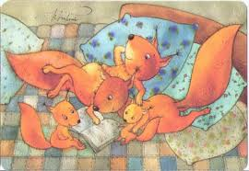
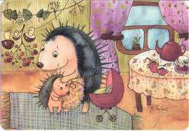
Например, с целью определить субъективное понимание внутрисемейной ситуации, а в дальнейшем и доведения её до осознания родителя, на первой консультации я использую упражнение «Моя хвостатая семья» из колоды К. Крюгер «Я и все-все-все». Родителю предлагается выбрать среди семей ту, которая им больше всего нравится, и рассказать о ней. Возможные вопросы для родителя: «Как проходит обычный день в этой семье?», «О чём мечтают члены этой семьи?», «Чего им не хватает?», «О чём они разговаривают?» и т.д. Важно родителю предложить те карты, на которых представлены не люди, а животные и сказочные существа. В результате, в начале консультации мы снижаем психологическое сопротивление клиента и усиливаем проективный компонент работы.
Таким образом, использование метафорических ассоциативных карт в психологическом консультировании семей, воспитывающих детей с расстройствами аутистического спектра, позволяет сделать процесс консультирования более эффективным и глубинным.
Литература:
- Крюгер К. Метафорические ассоциативные карты для детей и взрослых «Я и все-все-все». – СПб.: Речь, 2016. – 48 с.
- Мамайчук И.И. Психологическая помощь детям с проблемами в развитии. – СПб.: Речь, 2008. – 224 с.
- Староверова М.С., Кузнецова О.И. Психолого-педагогическое сопровождение детей с расстройствами эмоционально-волевой сферы. Практические материалы для психологов и родителей. – М.: Гуманитарный изд. Центр ВЛАДОС, 2014. – 143 с. (Пособие для психологов и педагогов)
- Ткачёва В.В. Семья ребёнка с ограниченными возможностями здоровья: диагностика и консультирование. – М.: Национальный книжный центр, 2014. – 152 с. (Специальная психология)
- Толстая С.В. Метафорические ассоциативные карты в семейном консультировании.

IV. ОПЫТ РАБОТЫ ВОСПИТАТЕЛЕЙ

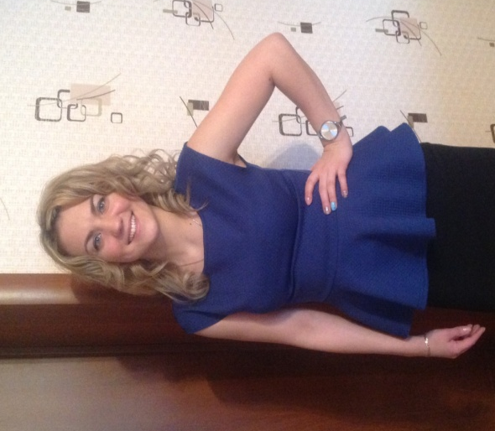
Краюхина Марина Сергеевна,
воспитатель группы компенсирующей направленности,
Муниципальное бюджетное
дошкольное образовательное учреждение
«Детский сад №42 комбинированного вида»
город Алапаевск.

Опытно-экспериментальная деятельность в работе с детьми расстройствами аутистического спектра

То, что я услышал, я забыл.
То, что я увидел, я помню.
То, что я сделал, я знаю.
Конфуций.

Федеральный государственный образовательный стандарт дошкольного образования определяет основные требования к содержанию образования. ФГОС ДО впервые обратил внимание на воспитание и обучение детей с ограниченными возможностями здоровья, на необходимость осуществления квалифицированной коррекции нарушений их развития через использование специальных образовательных программ, методических пособий, материалов и методов с учетом возрастных и индивидуальных особенностей и особых образовательных потребностей.
Опытно-исследовательская деятельность предоставляет дошкольникам возможность самостоятельно найти ответы на вопросы «как?», «почему?» и «зачем?». Самым эффективным методом познания явлений окружающего мира является экспериментирование.
Экспериментирование - метод сбора фактов в специальных условиях, обеспечивающих активное проявление изучаемых явлений, новые данные о причинно-следственных отношениях.
Для экспериментирования характерно:
- активная позиция самого исследователя (столько раз, сколько нужно для изучения явления);
- создание заранее продуманной ситуации (искусственное, в котором изучаемое явление легче оценить).
В процессе экспериментальных действий дети преобразуют объекты с целью выявить их скрытые существенные связи с явлениями природы. На протяжении дошкольного возраста такие пробующие действия существенно изменяются и превращаются в сложные формы поисковой деятельности.
Термин «аутизм» (от греческого «autos» сам) был введен швейцарским психиатром, основоположником учения о шизофрении Ойгеном Блейлером в начале ХХ века. Он понимал под аутизмом отгороженность от мира, уход в себя.
Ранние варианты синдрома раннего детского аутизма также были описаны не зависимо друг от друга Аспергером (1944г.) и в СССР Мнухиным С.С (1947г). В нашей стране аутизмом занимались Лебединская К.С, Никольская О.С и многие другие. Они осуществляли комплексную помощь детям с РАС.
Расстройства аутистического спектра – это отклонения в психическом развитии ребенка, главным проявлением которого является нарушение общения ребенка с окружающим миром.
В дошкольном возрасте экспериментирование является ведущим, а в первые три года – практически единственным способом познания мира. При осуществлении ребёнком самим практических действий с предметами происходит не только ознакомление с новыми фактами, но и развитие умственных процессов.
В ходе опытно-экспериментальной деятельности происходит развитие памяти дошкольника, активизируются мыслительные процессы. А необходимость представления словесного отчёта о результате опыта стимулирует развитие речи. У дошкольников познавательное развитие становится более целенаправленным: развивается умение принимать и правильно понимать информацию.
Дети моей группы имеют ряд особенностей:
- не фиксируют взгляд на лице другого человека;
- не выносят длительного прямого контакта «глаза в глаза»;
- к окружающим относятся безразлично;
- к ласке относятся равнодушно или неприязненно;
- к дискомфорту безразличны, либо не переносят его;
- не испытывают потребности в контакте с другими людьми
- стереотипность в поведении;
- поглощенность однообразными действиями;
- пристрастие к одним и тем же предметам;
- особая характерная задержка и нарушение развития речи;
То есть ребенок с РАС находится как бы сам в себе, он отгорожен от окружающего мира стеной, оторван от реальности и не может адекватно на нее реагировать. Отсюда и расстройства речи, моторики, стереотипность деятельности и поведения, приводящие таких детей к социальной дезадаптации.
Как и все дети, они проявляют любознательность, задают вопросы взрослым и сверстникам, интересуются причинно-следственными связями, пытаются самостоятельно придумывать объяснения явлениям.
Главный метод, используемый в нашей работе с детьми - проблемный метод. Он помогает нам создать проблемную ситуацию, в решение которой вовлекается ребёнок. У дошкольника появляется потребность решить задачу, проверить её на практике, сделать вывод, обобщить результаты, сравнить их со своими предположениями. Эффективно организовать опытно-экспериментальную деятельность помогает уголок природы.
Работа в нём направлена на обогащение представления детей о многообразии природного мира, воспитание любви и бережного отношения к природе, приобщение детей к уходу за растениями, формирование начальной экологической культуры. Здесь мы создаём условия для наблюдения за комнатными растениями, учим детей правильно ухаживать за ними. Большой интерес у детей вызывает центр экспериментирования, где мы проводим простейшие опыты, развиваем мышление детей, любознательность, познавательный интерес и поисковую активность.
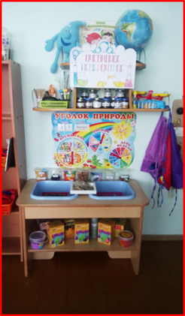
Там есть различные материалы для исследований:
- образцы песка (природного и кинетического), глины;
- камушки, шишки, плоды, листья деревьев, семена;
- зерновые культуры;
- «бросовый материал».
Для активизации детской исследовательской деятельности используем следующее оборудование:
- измерительные приборы, микроскоп,
- водяную мельницу, весы,
- увеличительные стёкла, лупы,
- разнообразные трубочки, воронки, сито, тарелочки, стаканчики, песочные формочки, ёмкости для воды и песка,
- совочки, мелкие предметы (плавающие и тонущие - разной фактуры),
- губки, ложки, шприцы, пипетки, нитки, проволоку, воронки, сито, мерки и т.д.
Одно из направлений детской экспериментальной деятельности, которое мы используем - опыты. Их проводим как в свободной самостоятельной, так и в совместной деятельности. По желанию дети продолжают проводить опыты в группе, в уголке природы, при этом уточняем у ребёнка цель опыта, что он хочет получить, но в ход не вмешиваемся. Пусть ребёнок пробует и ошибается, но самостоятельно находит решение и добивается результата.
При проведении опытов мы используем личностно-ориентированный подход, стараемся, чтобы каждый ребёнок сформулировал своё предположение о том, каков будет результат; объяснил, почему он так думает. Поэтому дети довольно неплохо научились высказывать свои предположения о причинах наблюдаемых явлений, выбирать способ решения познавательной задачи. Они уже умеют сравнивать, делать выводы, высказывать свои суждения и предположения.
Таким образом, интересные опыты, наблюдения за объектами живой и неживой природы помогают детям научиться анализировать, правильно задавать вопросы, доказывать свою точку зрения, расширять и углублять знания об отдельных явлениях и объектах окружающей среды.
Правила работы по проведению опытно-экспериментальной деятельности:
- Если ребенок не включается в деятельность, не настаивайте. Но обязательно попробуйте в следующий раз. Поначалу не стоит ждать от ребенка активности, следует радоваться любому, даже самому минимальному участию.
- Помните о том, что ребенка могут испугать новые яркие впечатления. Внимательно следите за тем, как реагирует ребенок, и при первых признаках тревоги или страха немедленно остановите деятельность.
- Работая над опытом, осторожно и ненавязчиво предлагайте различные варианты. Они будут зависеть от предпочтений ребенка, а также от педагогического чутья. При этом необходимо быть готовым к тому, что какие – то варианты развития событий ребенок примет не сразу, а с чем- то не согласится категорически.
- Принимать ребенка таким, какой он есть. Исходить из интересов ребенка.
- Строго придерживаться определенного режима и ритма жизни ребенка.
- Соблюдать ежедневные ритуалы (они обеспечивают безопасность ребенка).
- Как можно чаще разговаривать с ребенком.
- Обеспечивать комфортную обстановку.
- Терпеливо объяснять ребенку смысл его деятельности, используя четкую наглядную информацию (схемы, карты, дневники наблюдений и т.д.).
- Избегать переутомления ребенка.
Занимательные опыты и эксперименты (примеры интересных опытов)
«Опыты с водой»
- «Знакомство с водой»;
- «Море волнуется»;
- «Удержи воду»;
- «Наполним баночки»;
- «Не пролей»;
- «Фонтанчики»;
- «Воздушные пузырь»
- «Коктейль»;
- «Согреем льдинки» и другие.
«Опыты с песком»
- «Знакомство с песком»;
- «Удержи песок в ладошках»;
- «Спрячем ручки»;
- «Спрячь игрушки»;
- «Игрушки катаются с горки»;
- «Дорожки из песка»;
- «Волшебные рисунки»;
- «Цветной песок»;
- «Посадим овощи» и другие.
«Опыты с воздухом и ветром»
- «Превращение воды в лед»;
- «Движение воздуха»;
- «Почувствуй воздух»;
- «Свойства воздуха»;
- «Ветер по морю гуляет»;
- «Надувание мыльных пузырей» и другие.
«Опыты с магнитом»
- «Магнитное поле»;
- «Магнитные силы»;
- «Свойства магнита»;
- «Притяжение и отталкивание» и другие.
«Опыты с солью»
- «Волшебный снежок»;
- «Тонет – не тонет?»;
- «Получение кристаллов соли путем выпаривания воды»;
- «вкусовые рецепторы»;
- «Покраска соли» и другие.
«Опыты с растениями»
«Опыты с глиной»

Также мы создали методическое пособие – «лэпбук».
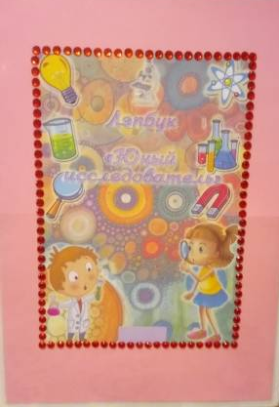
Лэпбук представляет собой небольшую самодельную папку, которую ребенок может удобно разложить у себя на коленях и за один раз просмотреть все ее содержимое.
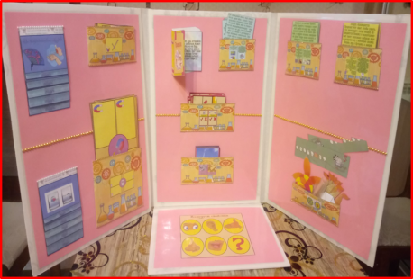
Все эти кармашки, с одной стороны, призваны привлечь интерес ребенка к самой папке. А с другой стороны, это прекрасный способ подать всю имеющуюся информацию в компактной форме. Работа с лэпбуком является отличным способом для закрепления определенной темы с детьми, позволяет осмыслить содержание книги, а также провести исследовательскую работу, в процессе которой ребенок участвует в поиске, анализе и сортировке информации.
Лэпбук «Юный исследователь» направлен на формирование любознательности детей, знакомство со свойствами предметов и веществ, способами их исследований.
Содержание:
- картотека опытов с воздухом, водой,
- комбинированные опыты,
- лото «Тонет-не тонет» и «Магнит»,
- мини-книжка с правилами в стихах,
- набор карточек для составления исследований и описаний свойств предметов и веществ,
- вращающийся диск «Под микроскопом», набор шаблонов для волчков по смешиванию цветов, игр с водой, ветром,
- плакат «Исследуем свойства»,
- набор карточек с различными веществами и материалами для составления описаний,
- разноуровневые книжки «Воздух» и «Вода»,
- кармашки.
Главное – это терпение, человечность, надежда на лучшее, вера в успех, ведь мы не можем «избавить» детей от их особенностей, потому должны научить их жить такими, какими они есть. Научить быть счастливыми.
«Умейте открыть перед ребёнком в окружающем мире что-то одно, но открыть так, чтобы кусочек жизни заиграл перед детьми всеми красками радуги».
Список используемой литературы
- Афанасьева О.В. Педагогическая технология развития интереса к экспериментированию: автореф. дис. канд. Наук.- Санкт- Петербург, 2005
- Выготский Л.С. Собрание сочинений. 6т. М., 1982 – 1984
- Волчкова В.Н., Степанова Н.В. Познавательное развитие.- Воронеж: ТЦ Учитель, 2006
- Горькова Л.Г., Кочергина Н.В., Обухова Л.А. Сценарии занятий по экологическому воспитанию дошкольников.- М.: ВАКО, 2007
- Дыбина О.В. Неизвестное рядом.- М.: ТЦ, 2004
- Дыбина О.В. Творим, изменяем, преобразуем.- М., 2002
- Иванова А.И. Детское экспериментирование.- М.: ТЦ Сфера, 2004
- Куликова И.Э., Совгир Н.Н. Воспитываем, обучаем дошкольников.- М.: Педагогическое общество России, 2005
- Мурудова Е.И. Ознакомление дошкольников с окружающим миром .-М.: Детство – пресс, 2010
- Поддъяков А.Н. Комбинаторное экспериментирование дошкольников с многосвязным объектом – чёрным ящиком // Вопросы психологии.- 1990.-№5
- Поддъяков Н.Н. Творчество и саморазвитие детей дошкольного возраста.- Волгоград: Перемена,1995
- Прохорова Л.Н. Детское экспериментирование – путь познания окружающего мира.- Владимир: ВОИУУ, 2001
- Савенкова А.И. Маленький исследователь.- Волгоград: Академия развития, 2006.

Корюкалова Юлия Николаевна,
воспитатель
группы компенсирующей направленности.
Муниципальное бюджетное дошкольное образовательное учреждение
«Детский сад №42 комбинированного вида»,
г. Алапаевск

Использование Лего-технологий в познавательном развитии детей с расстройствами аутистического спектра

«Конструируя, ребёнок действует, как зодчий,
возводя здание собственного интеллекта».
Ж. Пиаже.

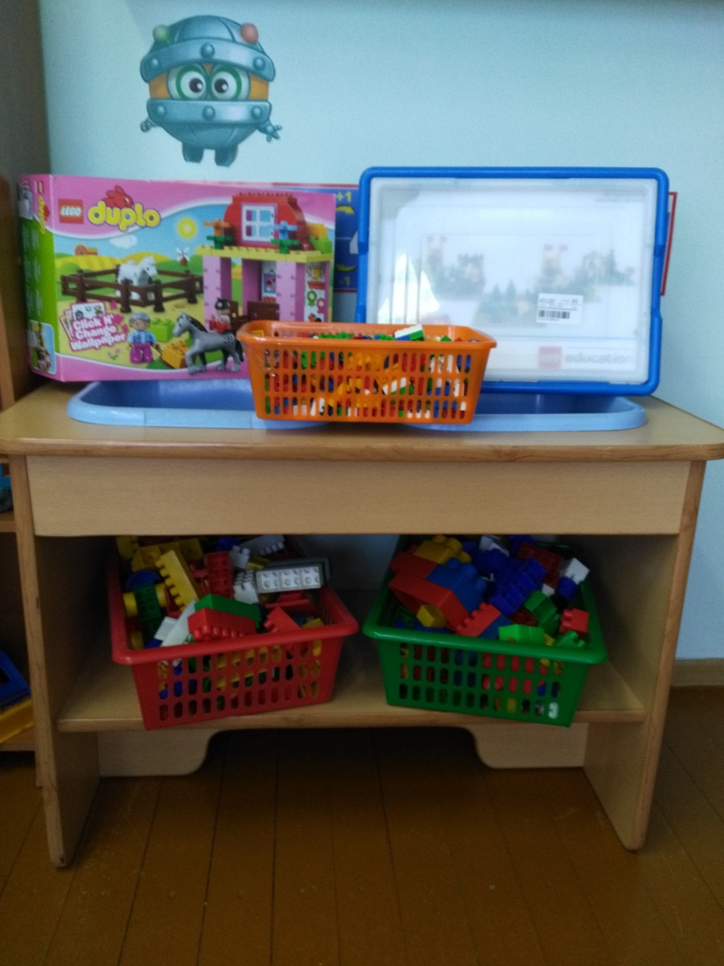
Методы и приемы обучения детей с аутичными проявлениями разрабатываются специальной педагогикой в течение многих лет. В нашей стране и за рубежом активный поиск различных подходов медикаментозных и в первую очередь психолого - педагогических, направленных на коррекцию аутистического дизонтогенеза, нормализацию психического развития такого ребенка. Детский аутизм проявляется в разных формах, при различных уровнях интеллектуального и речевого развития (Лалаева Р.И., Серебрякова Н.В). Важно не только дать детям систему знаний, умений и навыков в соответствии с их особенностями и возможностями, но вызвать у них потребность общения с окружающими, способность налаживать контакты с взрослыми и со сверстниками, адекватно реагировать на происходящее вокруг, эмоционально откликаться на возникающие ситуации принятыми в человеческом обществе средствами.
Только под влиянием целенаправленного обучения и воспитания в специально организованных условиях, когда используются разнообразные корригирующие средства, дети с выраженными физическими и интеллектуальными нарушениями продвигаются в своем развитии. Учитывая, что основными видами в дошкольном возрасте являются игровая и конструктивная деятельности, в общем, и специальном образовании большое внимание отводится разработке и внедрению тех педагогических технологий, которые имеют ярко выраженный моделирующий характер. Они оказывают коррекционно-развивающее воздействие на общее развитие ребенка, так как способствуют формированию речи, перцептивных и интеллектуальных действий, повышают мотивацию к обучению, учат управлять своим поведением, таким образом, создаются предпосылки, необходимые для успешной социализации. (Л.А. Венгер, А.В. Запорожец, А.Р. Лурия, Н.Н. Поддъяков).
Для того чтобы игра и конструктивная деятельность были направлены на решение дидактических, развивающих и социализирующих функций в отношении детей с аутичными проявлениями необходимо их специальное формирование при создании организационно-методических условий. В последнее время применяются разнообразные игровые и конструктивные технологии, в том числе и инновационные, которые не имеют должного методического оснащения, поэтому не могут полноценно использоваться в образовательном процессе. Одним из таких инновационных конструктивно-игровых средств является обучающий конструктор LEGO DUPLO выпускающийся образовательной датской корпорацией GROUP LEGO DACTA (Р. Расмуссен). Он широко внедряется в зарубежные и отечественные образовательные и специальные (коррекционные) учреждения.
Все любят LEGO, в том числе дети с расстройством аутистического спектра. Играя в LEGO в социальной среде, мы можем найти скрытую способность аутичных детей к сотрудничеству с другими.
Детей с аутизмом естественным образом могут привлекать и мотивировать вещи того или иного рода. LEGO – это систематизированная игра, которая является полезной для детей с расстройствами аутистического спектра.
Дети с помощью занятий LEGO – конструированием повышают умственную и физическую работоспособность. Расширяют представление о предметах и явлениях, развивают умение наблюдать, анализировать, сравнивать, выделять характерные, существенные признаки предметов и явлений, обобщают их по признакам.
Что дадут занятия:
- Знания о формах и деталях
- Развитие цветового восприятия
- Математическое и пространственное мышление
- Знания окружающего мира
- Формирование эстетического вкуса
- Математическое и пространственное мышление
- Умение определять форму тела и воспроизводить ее
На занятих по LEGO – конструированию дети с расстройством аутистического спектра:
- Развивают моторику рук
- Учатся правильно и быстро ориентироваться в пространстве
- Получают математические знания о свете, форме, пропорции, симметрии
- Расширяют свои представления об окружающем мире – об архитектуре, транспорте, ландшафте
- Развивают внимание, способность сосредоточиться, память, мышление
- Учатся воображать, фантазировать, творчески мыслить
- Овладевают умением мысленно разделить предмет на составные части и собрать из частей целое
- Учатся общаться друг с другом, устраивать совместные игры, уважать свой и чужой труд. Работа с конструкторами LEGO позволяет детям в форме познавательной игры узнать много всего важного и развить необходимые в дальнейшей жизни навыки.
- В середине прошлого века появился первый конструктор LEGO, в свою очередь, произведя революцию и положив начало в развитии конструкторов. Отличительной чертой LEGO от других строительных комплектов послужило то, что LEGO предложил скрепляющиеся между собой детали, которые в ходе постройки оставались крепкими и сбалансированными.
- Именно оригинальность LEGO конструкторов оценили по достоинству дети всей планеты.
Применение LEGO способствует:
- Развитию у детей сенсорных представлений, поскольку используются детали разной формы, окрашенные в основные цвета;
- Развитию и совершенствованию высших психических функций (памяти, внимания, мышления, делается упор на развитие таких мыслительных процессов, как анализ, синтез, классификация, обобщение);
- Тренировки пальцев кистей рук, что очень важно для развития мелкой моторики и в дальнейшем поможет подготовить руку ребенка к письму;
- Сплочению детского коллектива, формированию чувства симпатии друг к другу.
- Конструктивная деятельность очень тесно связана с развитием речи. Вначале с ребенком проговаривается, что он хочет построить, из каких деталей, почему, какое количество, размеры и т. д., что в дальнейшем помогает ребенку самому определять конечный результат работы.
LEGO - конструирование теснейшим образом связано с областями ФГОС:
- социально-коммуникативное развитие;
- познавательное развитие;
- речевое развитие;
- художественно-эстетическое развитие;
- физическое развитие.
Обучаясь игре с LEGO дети проходят путь от простого к сложному. Очень важным представляется тренировка работы в коллективе и развитие самостоятельного технического творчества. Простота в сочетании с большими конструктивными возможностями конструктора позволяют аутичным детям в конце занятия увидеть сделанную своими руками модель, которая выполняет поставленную ими же самими задачу.
Работа с образовательными конструкторами LEGO позволяет детям с расстройством аутистического спектра в форме познавательной игры узнать многие важные идеи и развивать необходимые в дальнейшей жизни навыки. При построении модели затрагивается множество проблем из разных областей знания.
Принципы при обучении игре с LEGO:
- Последовательность и систематичность обучения и воспитания;
- Учет возрастных и индивидуальных особенностей детей;
- Доступность и наглядность.
Этапы развития способностей к конструированию:
- Планирование предстоящей деятельности, представление хода работы по этапам, описание окончательного результата готового изделия.
- Овладение умением охарактеризовать модель.
- Самостоятельное конструирование.
- Овладение конкретными конструкторскими умениями во взаимодействии с воспитателем и детьми.
Самоконтроль во время конструирования и взаимопроверка детей за выполнением модели в соответствии с поставленными задачами и запланированным образцом.
Определение назначения получившегося изделия.
В своей работе я использую игры:
  - Игра «Самоделкин»: ребенок выстраивает из LEGO любые фигуры (поезд, дом, башня, лесенка и т. д. с целью отработки понятий высокий - низкий, длинный - короткий, большой – маленький.

  - Игры с песком:
- «Угадай, какая деталь»: ребенок ищет закопанную в песочном бассейне деталь конструктора и определяет ее название, а также считает количество кнопочек на детали;
- «Соедини детали на ощупь»: ребенок ищет закопанные в песочном бассейне детали конструктора и соединяет их на ощупь, после чего вытаскивает и описывает, на что похожа постройка.

  - Игры с водой:
- «Плывет кораблик»: ребенок конструирует из LEGO кораблик, лодку или плот, присоединяя к постройке парус (бумажную салфетку, после чего выполняются дыхательные упражнения (ребенок дует на кораблик - кораблик плывет);
- «Подводное царство»: ребенок выполняет постройки из LEGO по инструкции педагога и ли самостоятельно по замыслу, держа руки в контейнере с водой;
- «Ищем клад»: ребенок ищет детали конструктора с закрытыми глазами, держа руки в контейнере с водой.

  - Игра «Веселый поезд. Построение поезда по словесной инструкции с использованием слов «за, перед, между, справа, слева, позади, впереди».

  - Разыгрывание практических ситуаций с использованием построек из LEGO, Лего - животных и Лего - людей.

  - Игра «Волшебный мешочек»: ребенок нащупывает в мешочке детали конструктора, дает им название, считает кнопочки.

  - Игра «Путешествие к звукам»: постройки из LEGO звуковых схем слов (красный кубик - гласный звук, синий кубик - твердый согласный звук, зеленый кубик - мягкий согласный звук).

  - Использование лего - поезда для игры «Слоговая цепочка»: на Лего - вагонах поезда слоги располагаются так, что последний слог слова является первым слогом следующего слова (например, иг---ра---мы---ло---си---дим).

  - «Волшебный голосок»: построение лесенки из LEGO с последующим использованием ее для развития силы голоса (громко - тихо, звонко – басом), при этом дети переступают по лесенке пальчиками.

  - Построение фигурок из LEGO с последующим использованием их для занятий артикуляционной гимнастикой («Окошко», «Слоник», «Змейка», «Индюк», «Лошадка»).

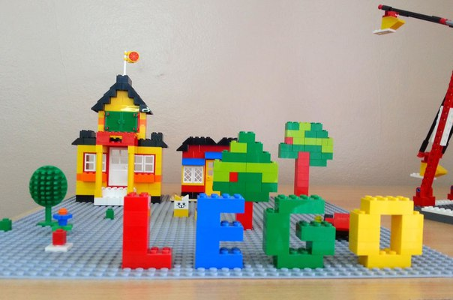

Используемая литература:
- Веденина М.Ю., Окунева О.Н. Использование поведенческой терапии аутичных детей для формирования навыков бытовой адаптации // Дефектология.-1997.-№3
- Вейс Томас Й. Как помочь ребенку?.- М.: 1992
- Комарова Л.Г. Строим из Лего. Моделирование логических отношений и объектов реального мира средствами Лего – конструирования. - М., 2003
- Куцакова Л.В Занятия по конструированию из строительного материала
- Лебединская К.С., Никольская О.С., Баенская Е.Р. и др. Дети с нарушениями общения: Ранний детский аутизм.- М.: 1989
- Лебединский В.В. Нарушения психического развития у детей.- М., 1985г.
- Лусс Т.В. Формирование навыков конструктивно-игровой деятельности у детей с помощью Лего:. Пособие для педагогов - дефектологов. М., 2003
- Фешина Е.В. Лего - конструирование в детском саду.- ТЦ Сфера, 2012
- Эльконин Д.Б. Психология игры.- М.: Педагогика, 1987

Буланова Елена Владимировна,
воспитатель старшей группы
МДОУ Детский сад «Золотой петушок»
Ирбитский район, п. Пионерский

Представление опыта работы по адаптированной образовательной программе дошкольного образования для детей с расстройствами аутистического спектра

Мир «особого» ребёнка интересен и пуглив.
Мир «особого» ребёнка безобразен и красив.
Неуклюж, порою странен, добродушен и открыт.
Мир «особого» ребёнка. Иногда он нас страшит.
Почему он агрессивен? Почему он так закрыт?
Почему он так испуган? Почему не говорит?
Мир «особого» ребёнка – он закрыт от глаз чужих.
Мир «особого» ребёнка - допускает лишь своих

Детский аутизм – распространенное нарушение психического развития ребенка. Наиболее яркие внешние проявлениями синдрома:
– аутизм как таковой, т. е. предельное, «экстремальное», одиночество ребенка, снижение способности к установлению эмоционального контакта, коммуникации и социальному развитию. Характерны трудности установления глазного контакта, взаимодействия взглядом, мимикой, жестом, интонацией. Обычны сложности в выражении ребенком его эмоциональных состояний и понимании им состояний других людей.
– особая характерная черта - задержка и нарушение развития речи, прежде всего – ее коммуникативной функции.
Со случаем раннего детского аутизма, одним из самых сложных и загадочных нарушений психического развития детей, я столкнулась впервые 4 года назад, когда набирала детей в 1-ю младшую группу. Я обратила внимание на необычное поведение ребенка. Он не вступал в контакт ни со взрослыми, ни с детьми, часто был агрессивен и даже опасен по отношению к другим детям, полностью отсутствовала речь, отсутствовал страх за свою жизнь и здоровье. Не было навыкв самообслуживания. В беседе с родителями выяснилось, что ребенок имеет заключение ПМПК г. Ирбита
После того, как в детский сад поступило заключение ПМПК с рекомендацией обучать ребенка по адаптированной образовательной программе дошкольного образования для ребенка с расстройствами аутистического спектра, появилась потребность в разработке такой программы.
Были поставлены следующие задачи:
- Формирование учебного поведения;
- Формирование навыков самообслуживания,
- Формирование умений взаимодействия с детьми.
Основные этапы реализации программы.
1.ЭТАП – диагностический. Диагностика образовательных достижений воспитанника
2.ЭТАП - формирование эмоционального контакта. Использование игровых технологий и игровых методик.
3.ЭТАП - развитие сюжетной игры.
4.ЭТАП - психодрамма.
5.ЭТАП - итоговая диагностика.
Для достижения поставленных задач были определены основные направления и содержание работы.
Формирование учебного поведения такого ребенка происходит через игровые упражнения.
Перед тем как начинать работу с ребенком, следует запомнить ряд важных положений:
- На этапе налаживания контакта с ребенком не рекомендуется настаивать на проведении конкретных игр, выполнении определенных заданий. Необходимо действовать в зависимости от ситуации, желаний и настроения ребенка . Часто он сам предлагает ту форму возможного взаимодействия, которая в данный момент для него наиболее комфортна.
- Все, что происходит на занятии, должно сопровождаться эмоциональным комментарием, в ходе которого взрослый проговаривает все действия и ситуации.
- Не забывать, что поведение ребенка во время занятия может быть самым разным. Если он вышел из состояния равновесия, следует сохранять спокойствие, не ругать, а понять, чего ребенок хочет в данный конкретный момент и постараться помочь ему выйти из состояния дискомфорта.
Формирование навыков самообслуживания:
«...аутичному ребенку требуется специально организованное обучение и многократное, совместное со взрослым проживание повседневных бытовых ситуаций.»
Под «бытовыми ритуалами» мы подразумеваем организацию обучения ребенка отдельным бытовым навыкам, умению обслуживать себя.
Усвоение бытовых навыков (еда, туалет, одевание) сложно для маленького ребенка. В норме ребенок многому учится, наблюдая за взрослым и подражая его действиям.
Ребенок с аутизмом не подражает взрослому. Выработка им умения обслуживать себя потребуют специальной работы, терпения и такта. Эта работа будет опираться на усвоенные ребенком стереотипов поведения в бытовых ситуациях, на основе которых потом можно формировать и закреплять новые навыки.
Формирование умений взаимодействия с детьми так же проходит в игровой форме.
Необходимо отметить, что самые серьезные трудности аутичного ребенка находятся именно в сфере общения с людьми. Помнить, что присутствие вокруг чужих детей и взрослых может привести к возникновению непредсказуемых ситуаций. Поскольку ребенок с аутистическим расстройством не может выразить словами свои эмоции, отношение к окружающему - необходимо научить такого ребенка способам коммуникации. Лучше всего это делать через игровые ситуации.
Решение всех этих трех задач реализуются в моей рабочей программе при помощи различных игр и игровых упражнений, распределенных по пяти образовательным областям.
Особое внимание в работе с этим ребенком я уделяла не только сохранению и укреплению психического, но и физического здоровья. В течение дня для сохранения и укрепления здоровья используются различные виды гимнастик.
Ребенок постоянно вовлекался в праздники и развлечения. Сейчас он – активный участник всех праздников.Читает стихи, поет песни.

Уделялось большое внимание развивающей предметно-пространственной среде группы с учетом требований безопасности для ребенка с расстройством аутического спектра.. Для ребенка был создан свой собственный уголок.

Работа с родителями.
Семья не может воспитывать ребенка изолированно от других воспитательных институтов, так как ребенок с ограниченными возможностями здоровья (ОВЗ) посещает дошкольное учреждение, затем школу, различные центры и другие образовательные учреждения.
Семья, имеющая ребенка с особыми нуждами - это семья, где происходит дезинтеграция семейных отношений. Болезнь ребенка зачастую меняет весь привычный уклад жизни в семье. Возникают неровные, конфликтные отношения между супругами и другими членами семьи. Также, появление в семье ребенка-инвалида может вызвать стремление родителей к изоляции от общества.
Родителю, не включенному в коррекционный и рабилитационный процесс, сложно изменить сложившиеся стереотипы своего взаимодействия с ребенком, что тормозит сам процесс коррекции и реабилитации.
При оказании своевременной психолого-педагогической помощи повышаются шансы успешной адаптации детей-инвалидов и их семей к общественной жизни и укрепления морального и психологического климата в таких семьях.

V. ОПЫТ СОВМЕСТНОЙ РАБОТЫ СПЕЦИАЛИСТОВ

Саитова Елена Вячеславовна,
старший воспитатель
Мулюкова Ирина Сергеевна
музыкальный руководитель
МАДОУ «МАЯЧОК» детский сад № 170
комбинированного вида

Развитие эмоционально-волевой, познавательной и двигательной сфер посредством музыкально-ритмических игр у детей с расстройствами аутистического спектра

В настоящее время среди детей, имеющих ограниченные возможности здоровья, и детей-инвалидов выделена категория детей с расстройствами аутистического спектра (РАС). Эти дети имеют специфические особенности развития и специфические потребности, поэтому им требуется создание специальных условий обучения и воспитания, и возникает необходимость в дополнительной помощи и сопровождении.
На сегодняшний день это серьезная и сложная работа, которую нужно осуществлять всем специалистам дошкольных образовательных организаций в тесном сотрудничестве.
Одним из эффективный метод, который может помочь добиться наибольших результатов при развитии эмоционально-волевой, познавательной и двигательной сфер у детей с РАС – музыкальная терапия. Основная цель деятельности – стимулирование речи и общения посредством музыкальных занятий, введение музыкально-ритмических игр и упражнений как средства развития слухового внимания ребенка, чувства ритма, пространственныхпредставлений, координации движений, коммуникативных навыков и т. п.

Подготовительный этап
До объединения детей в группу каждый ребенок с РАС проходит подготовительный этап индивидуальных занятий – погружения в музыку, знакомства с музыкальным руководителем. Это важно, когда ребенок замкнутый, тревожный, избегающий контактов. Следует очень внимательно отнестись именно к первым встречам с ребенком с РАС, потому что от них во многом зависит успех дальнейшей работы. Стремясь установить с ребенком контакт, помочь ему изменить свое состояние, настроить на взаимодействие с окружающими, не надо требовать, чтобы он действовал по правилам, не ограничивайте позитивную активность ребенка.
Знакомство и установление контакта
Подготовительный этап индивидуального занятия начинается со знакомства и установления контакта с музыкальным руководителем, который играет роль наблюдателя, но не пассивного, а активно следующего за ребенком музыкальными средствами.
1. Установление контакта и имитации основных движений с помощью музыкального инструмента или предмета (в зависимости от интересов и привязанностей ребенка с РАС). Для установления контакта музыкальный руководитель садится на стул напротив ребенка. Называет его по имени и производит имитационные движения возле себя музыкальным инструментом или предметом. Дает конкретную инструкцию при имитации основных движений (например, «Возьми ...,», «Дай …, какой он …»). Все действия длятся 1-2 секунд (в зависимости от индивидуальных особенностей детей).
2. Сопровождение действий ребенка музыкальным отрывком, исполняемым музыкальным руководителем на музыкальных инструментах, созвучным его настроению и характеру действий.
3. Сопровождение голосом. Музыкальный руководитель комментирует движения, выполняемые ребенком, при этом текст пропевается под мелодию, соответствующую настроению ребенка.
Эти способы знакомства возможны, если ребенок проявляет активность, передвигается по группе, разглядывает ее, берет в руки музыкальные инструменты, игрушки и т. д., но избегает прямого контакта со взрослым, а также если ребенок внешне пассивен, погружен в себя, не интересуется окружающими, не смотрит на взрослого, не вступает в диалог.
Музыкальное взаимодействие
Следующий момент – это музыкальное взаимодействие. Такое участие взрослого не пугает и не настораживает ребенка, а дает возможность установить взаимодействие. Это может быть совместное музыкальное переживание – выбирая музыкальный фрагмент, музыкальный руководитель отражает эмоциональное состояние ребенка, поет об этом.
При более глубоких отношений с ребенком музыкальное взаимодействие сопровождается совместной игрой на музыкальных инструментах. Взрослый не должен стремиться к достижению музыкального результата и как-то корректировать действия ребенка. Важно дать ребенку возможность выразить себя и подыграть на том или другом инструменте.
Совместное музицирование может возникнуть далеко не сразу. Иногда ребенок не позволяет взрослому вмешиваться в его игру и только постепенно, через какое-то время, удается добиться музыкального диалога. Подобное взаимодействие возможно, когда ребенок проявляет интерес к музыкальным инструментам и в какой-то момент увлекается игрой на одном из них, активно не избегает участия взрослого. На этом моменте, наблюдая за ребенком, важно понять, что радует его, пугает или настораживает, как влияет на его состояние разная по характеру музыка, звучание музыкальных инструментов.
Приближаясь к этапу обучения, в занятия постепенно вводятся игровые элементы – правила игры, где ребенок следует этим правилам: игры «Лошадки» (муз. Я. Дубровина), «Лодочка» (муз. Т. Хренникова), «Машина» (муз. К. Волкова), «Ладошки» (игра из сб. Е. Макшанцевой «Скворушка») и т.д. При этом работа с детьми РАС направлена на то, чтобы они овладели какой-либо формой поведения или определенным навыком.
Этап включения в группу
После того как ребенок прошел подготовительный этап необходимо включать его в группу. На данном этапе, как и при индивидуальных занятиях, используется визуальное расписание, где прослеживается прием ритуала: одинаковых, повторяющихся визуализированных действий. Отмечающих начало и конец занятия, элементов символизирующих переход от одной игры к другой. Повторяющиеся элементы занятий создают у детей с РАС ощущение безопасности. Также, чередование видов деятельности (слушание музыки, пение, игра на музыкальных инструментах, движение) позволяет выстраивать динамику занятия. Исходя из целей, занятие может быть построено на смене настроений или на создании кульминации, когда происходит постепенное эмоциональное насыщение и возрастание двигательной активности, сменяющееся к концу занятия расслаблением. Однако часто приходится отступать от первоначального замысла, исходя из состояния, в котором дети приходят на занятие.
Таким образом, подготовительный этап позволяет выяснить, какая музыка и какой инструмент нравится или не нравится ребенку, что вызывает его эмоциональные реакции и как это проявляется; виды и степень активности, проявленной ребенком на занятии, изменение его поведения в процессе занятия.
Составив портрет ребенка или группы, параллельно включаем специальные музыкально-ритмические упражнения и игры в музыкальное занятие. Или используем приемы, направленные на решение индивидуальных проблем данного ребенка.
Музыкальное занятие состоит из 4 этапов. Все этапы музыкального занятия сопровождаются музыкально-ритмическими упражнениями и играми.

I этап – организационный

Он заключается во включении детей в деятельность на личностно-значимом уровне. Обеспечивает плавное, постепенное введение в занятие и предпосылки к продуктивной работе.
Музыкальная деятельность начинается с группы при совместном участии педагогов и специалистов, музыкальный руководитель организует детей. Перед тем как войти музыкальному руководителю в группу воспитатель на визуальном расписании показывает детям картинку, связанную с музыкальной деятельностью.
После чего в группу заходит музыкальный руководитель с музыкальными инструментами, произнося четкий ритмический стишок. Например,
Колокольчики возьмем
Дружно в музыкальный зал пойдем.
Будем петь и танцевать,
На колокольчиках играть.

Наблюдения за детьми с РАС показали, что они лучше реагируют на музыкальные инструменты с тонким, звонким звучанием (колокольчики, бубенцы, треугольник).
Данный ритуал настраивает детей на музыкальную образовательную деятельность.
При работе с детьми с РАС обязательно учитываются их особенности и индивидуальные привязанности. Если ребёнок привязан к какой-либо игрушке или предмету, то сюжет деятельности выстраивается вокруг интересов ребенка. Например, если это машинка, то предлагаем отвезти на машинке колокольчик в музыкальный зал. Если это кукла, то предлагаем кукле поиграть на музыкальном инструменте и отнести его в зал, сочетая всё ритмическими стихами.
Из опыта нашей дошкольной образовательной организации. Детский сад посещал ребенок увлеченный изучением планет. Для того чтобы привлечь его внимание к музыкальной деятельности на подготовительном этапе мы просмотрели видеоролик, что у каждой планеты есть свой неповторимый голос. Затем чтобы у ребенка появлялось желание пойти в зал, предложила подобрать для каждой планеты музыкальный инструмент. Также в детский сад ходит ребенок, увлеченный цифрами. Чтобы включить его в музыкальную образовательную деятельность, предлагаем ему сосчитать колокольчики, пронумеровать пластинки металлофона, сосчитать клавиши на фортепиано, и т.д.
После того, как налажен контакт с детьми, и дети включились в музыкальную образовательную деятельность, музыкальный руководитель вместе с детьми, педагогами и специалистами отправляются в путешествие – в музыкальный зал.
При входе в музыкальный зал должна звучать негромкая, спокойная музыка, способствующая комфортному вовлечению в дальнейшую деятельность.
II этап – подготовительный
Он заключается в проявление активности в процессе музыкальной деятельности, в выполнении заданий в соответствии с приобретенным опытом.
Пусковым механизмом, включающим детей в работу, является музыкальное приветствие. Это основной и обязательный ритуал, связанный с началом занятия. Он заключается в пропевании с аккомпанементом или без него, в словах, обращенных к ребенку или группе, и ответа на них.
Музыкальный руководитель, присаживается возле каждого ребенка, поет, аккомпанируя себе на бубне. Это могут быть и другие шумовые музыкальные инструменты. Например, «Здравствуй, Дима!», «Здравствуй, Саша!» и т. д. Дети отвечают, ударяя по бубну. Через некоторое время игру можно усложнить. Ребенка не только приветствуют, но и интересуются его настроением. Например: «Здравствуй, Дима!», «Как дела?». Дети с РАС не всегда дают ответную реакцию, тогда взрослый ассистент действует руками ребенка – при этом ребенок пассивно совершает нужные движения, и вливается в заданный ритм. Это становится первым шагом к формированию у ребенка собственного чувства ритма и способности двигаться ритмично, играть на детских музыкальных инструментах и т.д.
За ритуалом приветствия следует распевание. Перед тем, как начать петь песенки-распевки, музыкальный руководитель пытается вызвать вокализацию голосового аппарата с помощью наглядной дидактической игры «Голосилка».
Затем приступает к пропеванию песенок-распевок с примером четкой артикуляции взрослых и поющих детей, для того, чтобы неговорящие и малоговорящие дети подражали и пытались воспроизвести услышанное.
Пение распевок происходит посредством музыкально-ритмических игр «Два кота», «Петушок», и т.д. с использованием самодельных шумовых инструментов: крышечек, палочек с неострыми краями, кубиков, колечек от пирамидки, и т.д. В результате у детей развивается не только мелкая моторика, но и чувство ритма, речь. В этом случае, как и при ритуале приветствия, если ребенок не реагирует, то взрослый ассистент действует руками ребенка.
III этап – основной

Он заключается в опоре на опыт детей, необходимый для «открытия нового знания», освоения нового способа, умения, выработка навыка.
Основной этап состоит из трех подэтапов.
1. Используются музыкально-ритмические игры для сенсорной стимуляции, которые переходят в игры для развития речи, пение.
При пении ставятся те же задачи, что и в распевании (зависит от индивидуальных особенностей детей).
Разучивание песен всегда сопровождается ритмическими похлопываниями по коленкам. В дальнейшем пение дополняется движениями, в соответствии с текстом песни.
На данном этапе у детей с РАС иногда возникает потребность к уединению. Поэтому в музыкальном зале должно быть создано место для уединения, где ребенок может находиться под присмотром педагога, специалиста (это может быть палатка, ширма и т.д.).
2. Музыкально-ритмические игры; танцевальные упражнения и движения. Вслед за пением следуют движения под музыку (шагом или бегом, в зависимости от темпа и характера музыки) и простые танцевальные движения с предметами или без них.
Перед тем как начать разучивать простые танцевальные движения с предметами с детьми с РАС проводится предварительная работа. Музыкальный руководитель приходит в группу с различными атрибутами для танцев (цветы, платочки, флажки, ленты и т.д.) и предлагает посмотреть, потрогать, если ребенку необходимо – бросить, подбросить, покружить и т.д. Процесс привыкания к атрибутам для танцев может быть длительным. И даже если привыкание прошло успешно, и ребенок принимает атрибуты, при этом он может повторять или не повторять за взрослыми и танцующими детьми движения танца.
Научиться ритмично двигаться довольно сложная задача для детей с РАС, но её решение способствует развитию творческой активности детей, помогает им раскрыться, снять напряжение, обрести свободу движений и восприятия. По мере развития чувства ритма, ребенок все больше начинает использовать ритм как опору для организации собственного поведения. Теперь он может не только выполнять простое повторяющееся движение, показанное взрослым, но и в другие движения и действия вносит ритм.
Обязательно на данном под этапе включаются музыкально-ритмические игры: русские народные хороводы; игры «Ручеек», «Созвездия», «Капустка»; игры с персонажем; игры на смену темпа и характера музыки и т.д. Музыкально-ритмические игры развивают коммуникативные умения у детей с РАС, дают им возможность непринужденно и естественно занять свое место в детском коллективе. А также способствуют укреплению и тренировке двигательного аппарата, развитию произвольности движений и поведения, совершенствованию умения ориентироваться в пространстве.
3. Прослушание музыки и игры на музыкальных инструментах. Необходимо учесть, что музыка обладает сильным психологическим воздействием на ребенка. Она влияет на состояние нервной системы (успокаивает, расслабляет или, наоборот, будоражит, возбуждает), вызывает различные эмоциональные состояния (от умиротворенности, покоя и гармонии до беспокойства, подавленности или агрессии). В связи с этим важно обратить внимание на то, какую музыку вы предлагаете для прослушивания. В этом случаи дети выбирают удобные для себя места: они могут лежать или сидеть.
После прослушивания музыки следует игра на музыкальных инструментах: несложной инструментальной музыки, русской народной мелодии, классической музыки. Сначала ребенку дается возможность использовать инструменты так, как ему хочется, даже если он использует необычные способы звукоизвлечения. Далее предлагаются простые схематические изображения ритмов на доске (фланелеграфе): например, длинный звук – большая звездочка, короткий звук – маленькая.
IV этап – заключительный

Он заключается в снятии психоэмоционального напряжения и возбуждения.
Занятие заканчивается диалогом-прощанием, который так же, как и приветствие, имеет форму ритуала. Также следует помнить о моменте сюрприза. Это могут быть наклейки, смайлики, киндер-игрушки и т.д. Здесь необходимо учитывать индивидуальные интересы и привязанности ребенка.
Таким образом, благодаря музыкально-ритмическим играм ребенок творчески познает возможности своего тела, соотносит свои действия с действиями других, приобретает навыки общения, учится ориентироваться в окружающем его мире – мире вещей, живых существ, людей и их взаимоотношений. Звучащая музыка помогает ему в этом, ритмически организуя деятельность, делает познаваемый мир ярким и эмоционально насыщенным.

Список литературы

- Алвин Дж., Уорик Э. Музыкальная терапия для детей с аутизмом. – М.: Теревинф, 2004.
- Бин Дж., Оулдфильд А. Волшебная дудочка. 78 развивающих музыкальных игр. – М.: Теревинф, 2000.
- Виноградов Л.В., Тевосян Э.С. Блокфлейта. Коллективное музицирование. – М.: Ковчег, 2004.
- Елькина А.В. Детский аутизм и Музыка / Режим доступа: http://www.2099.ru/2011/11/03/detskijj-autizm-i-muzyka/
- Никольская О.С., Баенская Е.Р., Либлинг М.М. Аутичный ребенок. Пути помощи. – М.: Теревинф, 2007.
- Лопухина И. Логопедия – речь, ритм, движение. – СПб.: Дельта, 1997.
- Янушко Е.А. Игры с аутичным ребенком. Установление контакта, способы взаимодействия, развитие речи, психотерапия. – М.: Теревинф, 2004.

Белькова Татьяна Васильевна,
учитель-логопед
Сторожева Татьяна Юрьевна,
педагог-психолог
МАДОУ «МАЯЧОК»
комбинированного вида
детский сад № 176

Средства вспомогательной и альтернативной коммуникации для детей с РАС

«Скажи мне - и я забуду,
Покажи мне – и, может быть, я запомню,
Вовлеки меня- и тогда я постигну»
Конфуций

Забота о реализации права ребенка на полноценное и свободное развитие является неотъемлемой частью деятельности любого образовательного учреждения, особенно актуально это по отношению к детям с расстройствами аутистического спектра.
Для коррекции нарушений развития и социальной адаптации подбираются специальные педагогические подходы, методы и способы общения, наиболее подходящие для детей с признаками РАС.
Большинство детей с признаками РАС безречевые, для которых система вспомогательной и альтернативной коммуникации является наиболее эффективным способом общения с окружающим миром.
Существуют различные типы ВАК, подходящие ребенку с признаками РАС.
- Система PECS - коммуникационная система обмена картинками.
- Жестовый язык.
- Интерактивные коммуникационные доски.
- Коммуникационные карточки-подсказки.
- Книги разговоров.
- Коммуникационные устройства с синтезатором речи.
Вспомогательная и альтернативная коммуникация (ВАК) используется для:
- развития навыка самостоятельно доносить информацию;
- развития способности ребенка выражать свои мысли с помощью символов.
Учитывая особенности детей с признаками РАС коррекционно-развивающую работу проводим в три этапа:
- Установление партнёрских отношений с каждой семьей, создание атмосферы взаимопонимания, общности интересов, эмоциональной взаимоподдержки.
- Установление эмоционального контакта, преодоление негативизма ребенка к общению с взрослыми, смягчение эмоционального дискомфорта, нейтрализации страхов.
- Преодоление трудностей целенаправленной деятельности ребенка, обучение его правильному поведению.
При поступлении ребёнка в группу мы тщательно изучаем документацию: медицинскую выписку из истории развития ребёнка, заключение областной территориальной комиссии ПМПк (методические рекомендации учреждения медико-социальной экспертизы), параллельно проводя наблюдения за ним, отмечая его контактность, степень речевой активности, «зону» интересов ребёнка.
Несомненно, информация о ребёнке поступает от родителей и близких. Только самым тщательным образом обследовав ребёнка, изучив его окружение, жизнь мы составляем адаптированную индивидуальную образовательную программу.
Первым шагом в своей работе совместно с родителями проводим оценку вариантов ВАК и рассматриваем формы индивидуальной помощи, отвечающие интересам родителей и ребёнка.
Ситуацию общения с ребёнком организуем так, чтобы она была комфортной, подкреплялась приятными впечатлениями и не требовала недоступных способов взаимодействия. При этом придерживаемся следующих правил:
- Взаимодействовать с ребенком, только когда он готов к этому.
- Принимать его таким, какой он есть.
- Научиться улавливать изменения в поведении ребенка, не давать ему выйти в деструктивную деятельность.
- Придерживаться определенного режима дня.
- Соблюдать ежедневные ритуалы.
- Вступать в тактильный контакт с ребенком, только когда он сам просит об этом.
- Не повышать голос и не издавать громких звуков.
- Не выпускать ребенка из поля своего зрения. Ребенок должен понимать, что всегда может подойти к вам.
За основу для работы с детьми с признаками РАС имеющими нарушения коммуникационной функции предложена система работы Лори Фрост и Энди Бонди «Система альтернативной коммуникации с помощью картинок (ЗЕ ПЕКЧЕ Эксченч Комуникейшен систем сокращенно) РЕКС».
Эта система – одна из наиболее популярных для обучения детей с признаками РАС, она позволяет ребёнку с нарушениями речи общаться при помощи картинок.
Мы хотим поделиться опытом работы по системе альтернативной коммуникации с помощью картинок PECS. Первые опыты детей в работе с картинками носят пробный характер и являются своеобразной отправной точкой.
Использование картинок позволяет:
- исследовать или закрепить навыки каждого конкретного ребёнка;
- получить обратную связь, т.е определить степень усвоения данного материала;
- проследить динамику продвижения каждого ребёнка;
- уточнить характер сопутствующих нарушений;
- провести мониторинг.
В начале обучения используем преимущественно ситуативную форму общения, а затем работаем поэтапно.
Время освоение содержание этапа строго индивидуально и зависит от целого комплекса причин, определяющих структуру нарушения у конкретного ребёнка. Переход с одного этапа на другой осуществляем на основе достигнутых результатов.
1 этап обучения – обучаем ребёнка давать картинку.
Занятия проводится индивидуально вместе со вторым педагогом. Например, показываем ребёнку соответствующую картинку с изображением предмета, и кладём рядом любимый предмет, это может быть любимая игрушка или фрукт. Ждем, когда ребенок потянется к предмету. Помогаем ребенку взять картинку и отдать ее другому педагогу, который протягивает руку, это является дополнительной подсказкой. После этого ребенок получает желаемый предмет. Выполнения действия повторяется вновь, чтобы ребенок усвоил алгоритм.
Второй этап обучения – обучаем самостоятельно отдавать картинку и располагать на коммуникационном поле.
Как, только ребёнок научился самостоятельно давать картинку, готовим книгу картинок (в зависимости от цели и задач занятия, например, закрепление обиходной лексики) и коммуникационное поле (им может быть доска, стол, холодильник или любая др. поверхность) на которое ребёнок в дальнейшем выкладывает картинки. Повторяем алгоритм действий первого этапа. Поочередно выкладываем на коммуникационное поле картинки по данной теме наиболее интересные для ребёнка. Тем самым, мы учим его выбирать, картинку с желаемым предметом, побуждая ребёнка к самостоятельным действиям.

Третий этап обучения распознания – обучаем ребёнка, распознавать, что изображено на картинке. В ходе деятельности ребёнок ищет (или использует) показываемый на картинке предмет. Используем те предметы, которые ребёнок чаще всего выбирает в повседневной жизни (пульт, телефон, простые обобщающие предметы игрушки, посуда, предметы гигиены). Важная составная часть научить ребёнка находить нужную картинку в книге. Вводим глаголы и составляем фразы из двух слов (например, машина едет, мальчик рисует). В гостях и на улице используются картинки выполненные родителями, для облегчения коммуникации на улице в гостях и дома.

Четвёртый этап обучения - обучение ребёнка составлять предложения из картинок. Учим ребёнка составлять предложение. Выкладываем картинки, на коммуникационное поле, проговаривая предложение, по словам, (формируем предложение из трех доступных его пониманию слов) например «я ем грушу», или «мальчик взял машинку». Обязательно закрепляем приём. После закрепления приёма используем технику «обратной цепочки» даём возможность ребёнку самостоятельно выполнить просьбу педагога, повторив заранее выполненные педагогом предложения.
Эффективным является использование картинок для обозначения действий во время занятий («мальчик рисует», «девочка танцует»).
Пятый этап обучения – обучение отвечать на простые вопросы при помощи картинок. Основой для этого этапа служит повседневная жизнь ребёнка. Большое внимание уделяем обучению ответам на простые вопросы, например: «Что ты любишь?», «Кто пришёл?», «Что ты хочешь?». Задавая вопрос ребёнку, не ждём быстрого ответа, если он не смог подобрать слова, помогаем ему, стимулируя его к ответу с помощью картинок.

Шестой этап обучения – обучаем ребёнка, делать комментарии при помощи картинок. После закрепления названия предметов учим их различать. Предметные картинки ребёнку знакомы и не вызывают у него негативных реакций. Показывая картинку, спрашиваем: «Что ты видишь?». Расширяя словарь ребёнка при необходимости возвращаемся, к пройденным этапам. При прогрессивном развитии активной речи обучаем его распознаванию форм, цветов, размерам, вкусам и.т.д.

Таким образом, использование системы вспомогательной и альтернативной коммуникации с помощью картинок PECS не мешает развитию речи, а повышает вероятность развития и ведёт к улучшению речевых навыков. Делает коммуникацию успешной и эффективной в разных местах и ситуациях, снижает проявление неадекватного поведения, помогает преодолевать препятствия в общении и жизни в социуме.
Литература:
- Гвоздев А.Н. Вопросы изучения детской речи.- М., 2014.
- Морозов С.А. Основы диагностики и коррекции и коррекции расстройств аутистического спектра ./С.А. Морозов. - М., 2014.-448 с.
- Никольская О.С. Аутичный ребёнок, пути помощи./ О.С. Никольская, Е.Р. Баенская, М.М. Либлинг. – М., 2014. – 342 с.
- Спиридонова Л.Ф. Особенности речевого развития учащихся с тяжелыми нарушениями речи. – М., 2014.- 342 с.
- Филичева Т.Б., Чиркина Г.В. Коррекция и обучение детей с общим недоразвитием речи. – М., 2014. – 345 с.

